
Untuk Digunakan di kalangan
Fakultas Kedokteran UNHAS Makassar
2009
Editor :
dr. Mansyur Arif, Ph.D, Sp.PK(K)
PENUNTUN
PRAKTIKUM HEMATOLOGI

KATA PENGANTAR

Syukur alhamdulillah kami panjatkan ke hadirat Allah SWT, atas berhasilnya menyelesaikan buku Penuntun Praktikum Hematologi ini bagi mahasiswa Fakultas Kedokteran Universitas Hasanuddin tepat pada waktunya.
Buku Penuntun ini merupakan pedoman bagi mahasiswa untuk melakukan beberapa macam tes yang sering digunakan sebagai pemeriksaan penunjang di bidang hematologi. Buku ini juga dilengkapi dengan gambar-gambar teknik pemeriksaan. Kami harapkan buku ini dapat menjadi pegangan, bukan hanya pada saat praktikum di laboratorium saat perkuliahan, tetapi juga ketika nanti bertugas di tempat masing-masing.
Semoga buku ini dapat memberi manfaat, baik pada saat ini, maupun saat yang akan datang.

Makassar, Januari 2009

Editor,

dr. Mansyur Arif, Ph.D, Sp.PK(K)

DAFTAR ISI

Teknik Pengambilan Darah (Flebotomi) ......................................................... 3
Tes Hemoglobin Cara Sahli .............................................................................. 9
Pemeriksaan Laju Endap Darah ..................................................................... 11
Hitung Lekosit ................................................................................................... 13
Hitung Eritrosit.................................................................................................. 16
Hitung Trombosit............................................................................................... 18
Pembuatan dan Pewarnaan Sediaan Hapus.................................................. 22
Hitung Jenis Lekosit......................................................................................... 28
Penetapan Nilai Hematokrit............................................................................ 36
Indeks Eritrosit ………………………………………………………………. 39
Hitung Retikulosit.............................................................................................. 41
Tes Coomb’s....................................................................................................... 44
Golongan Darah ABO dan Rhesus................................................................... 46
Hemostasis.......................................................................................................... 49
Bleeding Time .................................................................................................... 49
Clotting Time...................................................................................................... 53
Rumple Leede..................................................................................................... 54

TEKNIK PENGAMBILAN DARAH (FLEBOTOMI)

Flebotomi berasal dari Bahasa Yunani yaitu Phlebos : vena, dan Tome: memotong.
Flebotomi Masa Kini, terdiri dari:
1. Tusukan Vena (Venipuncture)
2. Tusukan Kulit (Skin Puncture)

TUSUKAN VENA (VENIPUNCTURE)

A. Pra Analitik
Alat dan bahan:
- Antiseptik & desinfektan : alkohol 70 %
- Kapas steril
- Plester
- Tourniquet
- Metode semprit: Jarum semprit (21-23 gauge)
Penampung (barrel)
Penghisap (plunger)
Tabung yang telah diisi antikoagulan
- Metode tabung vakum: Jarum khusus (20-22gauge)
holder/adapter
tabung vakum (dengan antikoagulan)
- Antikoagulan: EDTA, heparin, Na. Sitrat, NH₄-oksalat

B. Analitik

- Metode Tabung Vakum
  - pilih bagian yang akan dilakukan tusukan vena (venipuncture), yaitu: antecubitus lengan, pilih vena yang besar dan tidak mudah bergerak
  - desinfektan area venipuncture dengan kapas alkohol dengan gerakan memutar dari tengah ke tepi, biarkan 30 detik untuk pengeringan alkohol.
  - pasang tourniquet 7.5 – 10 cm di atas bagian venipuncture disertai pengepalan tangan pasien membantu penampakan vena.
  - tusuk jarum ke dalam vena, posisi lubang jarum menghadap ke atas dengan sudut 15 – 30⁰.
  - lepas tourniquet setelah darah mengalir (jangan biarkan tourniquet terpasang lebih 1 menit).
  - isi tabung sampai kevakumannya habis
  - lepaskan tabung dari jarum
  - bolak balik isi tabung 5 – 10 kali
  - lepaskan jarum perlahan-lahan
  - segera tekan dengan kapas selama 3 – 5 menit
  - plester bagian veni puncture dan lepas setelah 15 menit
  - beri label pada tabung (nama, no.lab, jarum & tgl.pengambilan)

- Metode Semprit
  - keluarkan semprit dari plastiknya, pasang jarum, tarik penghisap untuk memeriksa kelancarannya
  - penusukan vena dilakukan seperti metode vakum
  - lepaskan tourniquet setelah darah mengalir
  - tarik perlahan-lahan pengisap (plunger) dan biarkan semprit terisi darah
  - masukkan darah ke dalam tabung yang telah diisi antikoagulan.

TUSUKAN KULIT (SKIN PUNCTURE)

A. Pra Analitik
Alat dan bahan:
- Antiseptik & desinfektan : alkohol 70 %
- Kapas steril
- Lancet steril atau hemolet
- Penampung darah (tabung/ pipa kapiler)

B. Analitik
- Tangan diletakkan di atas meja dengan posisi telapak menghadap ke atas
- Pilih bagian yang akan ditusuk dan dibersihkan
- Pegang jari pasien dengan ibu jari dan telunjuk kita
- Bagian kulit dibersihkan dengan kapas alkohol 70%
- Tusukkan lancet pada kulit
- Buang lancet pada tempat khusus.
- Tekan bagian yang darahnya keluar (jangan terlalu keras)
- Seka tetesan darah pertama dengan kapas steril
- Tampung darah yang keluar ke dalam tabung/pipa kapiler sesuai permintaan pemeriksaan dengan menempelkan tabung/pipa kapiler langsung pada bagian kulit dimana darah keluar.
- Pipa kapiler ditutup dengan clay
- Bila diperlukan sediaan apus, ambil porsi pertama sebelum tabung antikoagulan: 1 – 2,5 cm pada ujung kaca obyek, diameter tetesan 1 – 2 mm.

Lampiran Gambar:
A. VENIPUNCTURE

Tourniquet

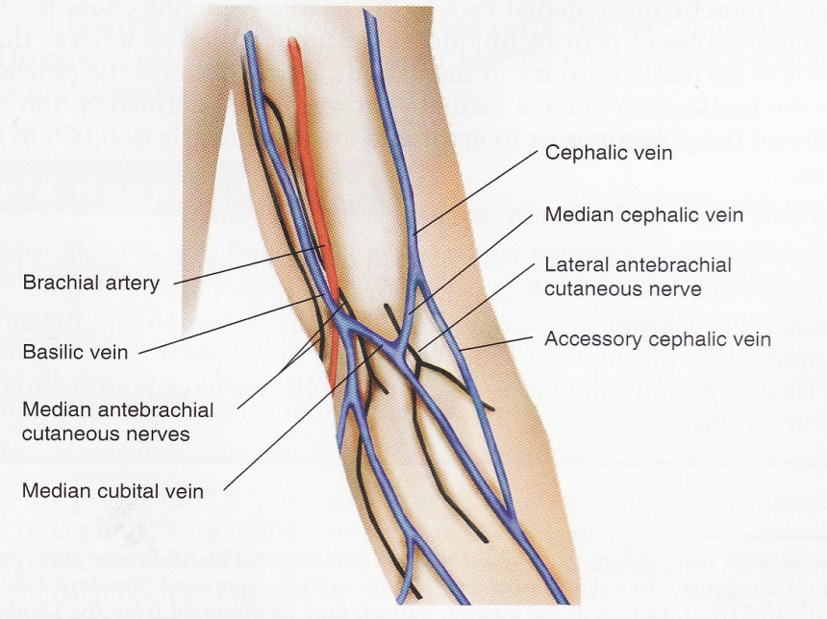

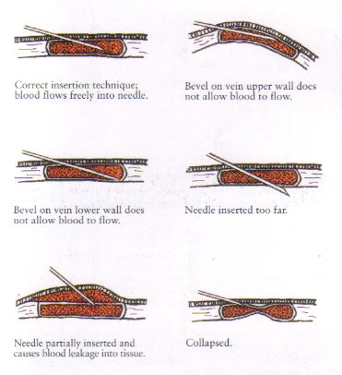

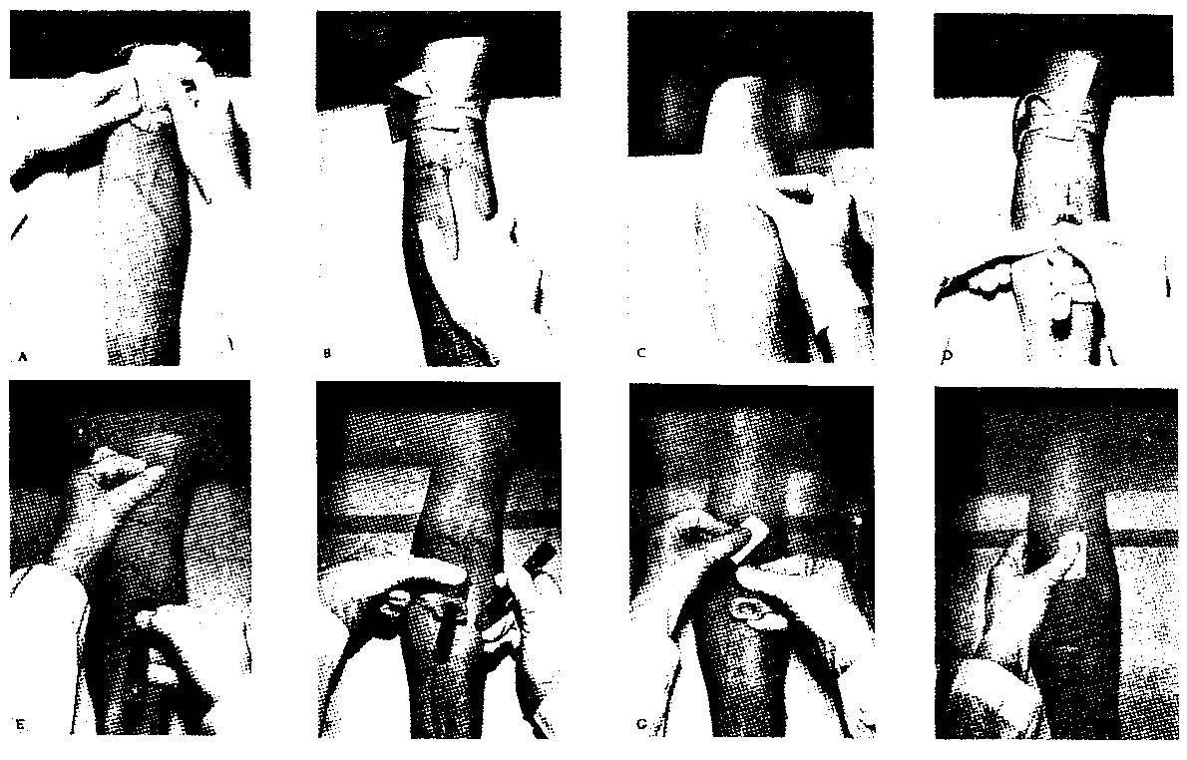
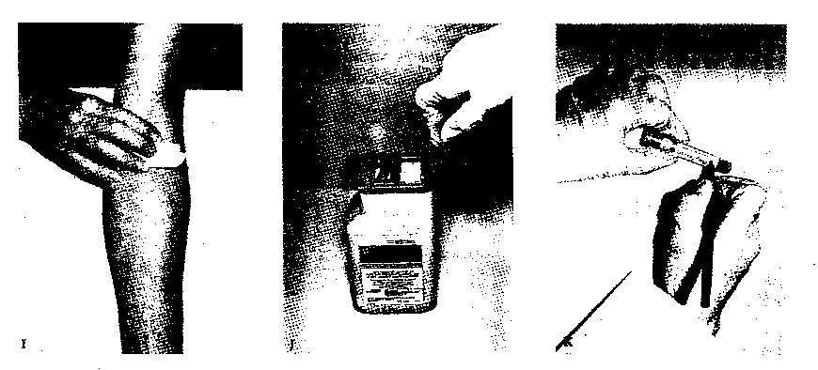

Venipuncture Sistem Tabung

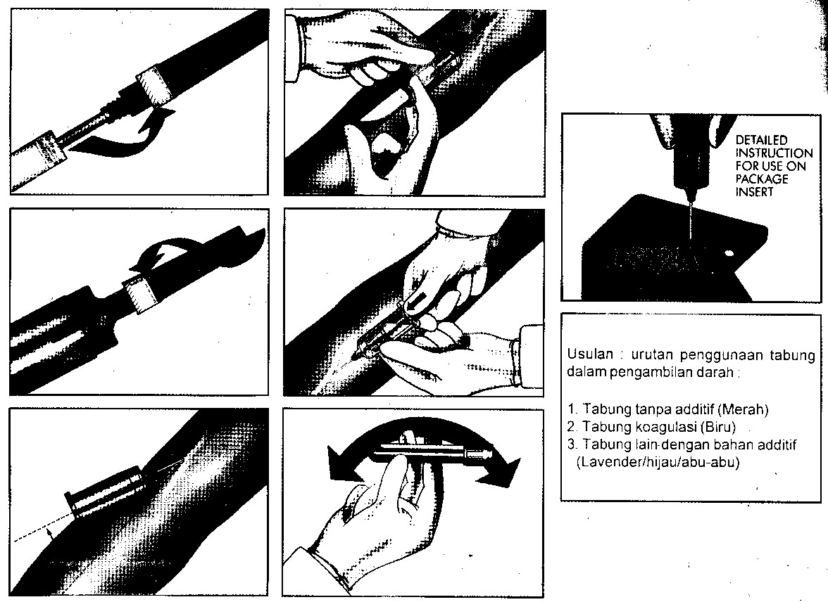

B. SKIN PUNCTURE
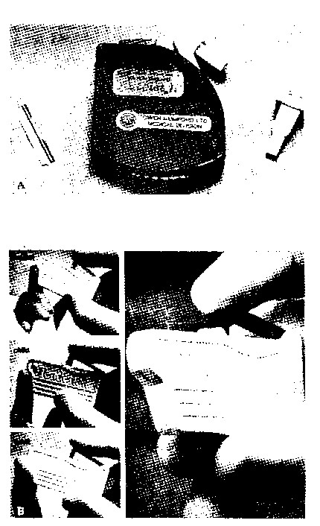

Hemolet (Lancet)

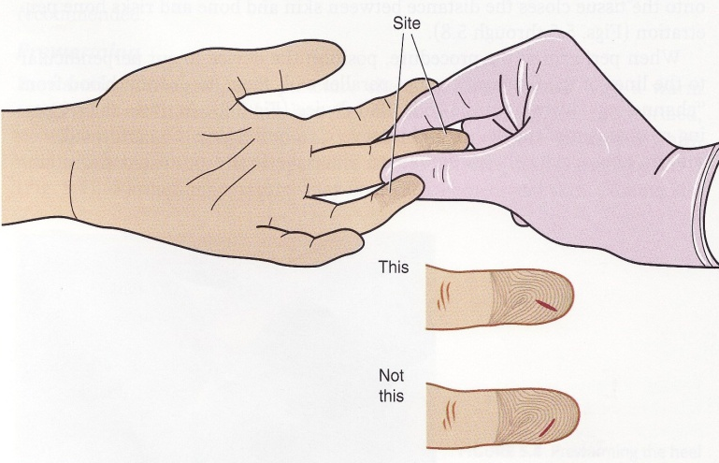
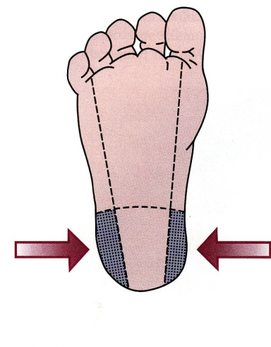

Tempat skin puncture

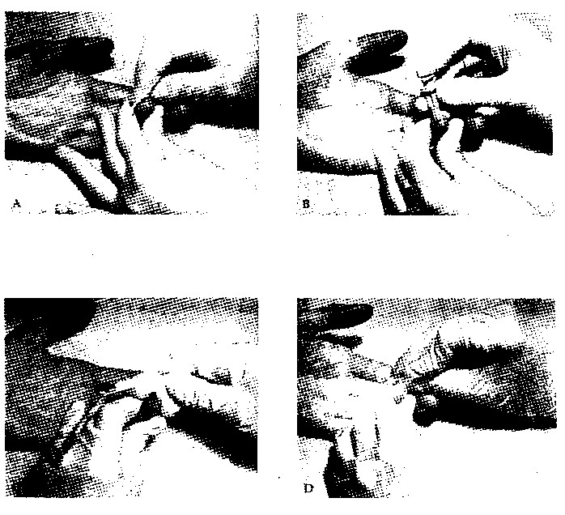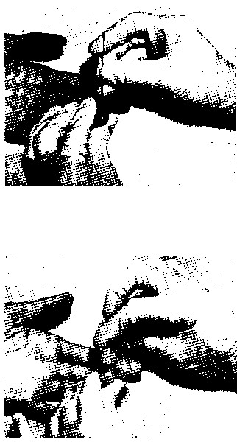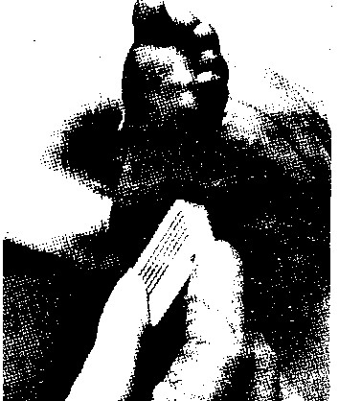
Teknik Skin Puncture

TES HEMOGLOBIN CARA SAHLI

  - Pra Analitik
- Persiapan pasien: tidak memerlukan persiapan khusus
- Persiapan sampel: darah kapiler, EDTA, Oksalat
- Prinsip tes: hemoglobin diubah menjadi hematin asam, kemudian warna yang terjadi dibandingkan secara visual dengan standar dalam alat itu
- Alat dan bahan:
          - Hemolet/lanset
          - Hemoglobinometer (hemometer):
- tabung pengencer
- pipet Hb
- pipet tetes
- selang pengisap
- batang pengaduk
          - HCl 0.1 N
          - Aquades

- Analitik
        - Masukkan HCl 0.1 N ke dalam tabung pengencer sampai tanda 2
        - Isap darah kapiler dengan pipet Hb sampai tanda 20 ul
        - Hapuslah darah yang melekat pada sebelah luar ujung pipet
        - Segera alirkan darah dari pipet ke dalam dasar tabung pengencer. Catat waktu /saat darah dicampurkan ke dalam HCl.
        - Isap kembali isi tabung ke dalam pipet kemudian tiupkan kembali isi pipet ke dalam tabung, lakukan hal ini 2 sampai 3 kali agar sisa-sisa darah terbilas ke dalam tabung.
        - Tambahkan aquadest, tetes demi tetes, sambil mengaduk isi tabung sampai diperoleh warna isi tabung sama dengan warna standar yang ada di komparator. Tepat 3 menit setelah darah tercampur dengan HCl, warna larutan dibaca pada jarak sepanjang lengan atas dengan latar belakang cahaya matahari, warna larutan disamakan dengan warna gelas standar. Tinggi larutan sesuai dengan skala yang menunjukkan kadar Hb dalam g% (lihat pada dasar meniskus). Laporkan nilainya dalam gr% (=gr/100 ml = gr/dl).

C. Pasca Analitik
- Nilai rujukan:
Perempuan 12 – 16 gr/dl
Laki-laki 14 – 18 gr/dl

Sumber Kesalahan
- Tidak semua hemoglobin berubah menjadi hematin asam seperti karboksihemoglobin, methemoglobin dan sulfhemoglobin
- Cara visual mempunyai kesalahan inheren sebesar 15-30%, sehingga tidak dapat menghitung indeks eritrosit.
- Sumber kesalahan yang sering terjadi :
          - Kemampuan untuk membedakan warna tidak sama
          - Sumber cahaya kurang baik
          - Kelelahan mata
          - Alat-alat kurang bersih
          - Ukuran pipet kurang tepat, perlu kalibrasi.
          - Warna gelas standar pucat/kotor dan lain sebagainya
          - Penyesuaian warna larutan yang diperiksa dalam komparator kurang akurat.

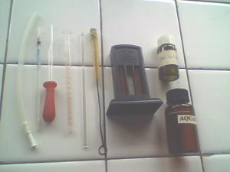

PEMERIKSAAN LAJU ENDAP DARAH

Laju endap darah adalah mengukur kecepatan sendimentasi sel eritrosit di dalam plasma. Satuannya mm/jam.
Cara pemeriksaan yang mendapat rekomendasi dari International Commitee for Standardization in Hematology (ICSH) adalah cara Westergren

I. Cara Westergren
    - Pra Analitik
      - Persiapan Penderita: tidak memerlukan persiapan khusus
      - Persiapan sampel:
Darah vena dicampur dengan antikoagulan larutan Natrium Sitrat 0,109 M dengan perbandingan 4 : 1. dapat juga dipakai darah EDTA yang diencerkan dengan larutan sodium sitrat 0,109 M atau NaCl 0,9% dengan perbandingan 4:1.
      - Prinsip: mengukur kecepatan sendimentasi sel eritrosit di dalam plasma. Satuannya mm/jam
      - Alat dan bahan: a. Pipet Westergren
      - Rak untuk pipet Westergren
      - Natrium sitrat 0,109 M

    - Analitik
      - Isi pipet Westergren dengan darah yang telah diencerkan sampai garis tanda 0. Pipet harus bersih dan kering.
      - Letakkan pipet pada rak dan perhatikan supaya posisinya betul-betul tegak lurus pada suhu 18-25⁰C. Jauhkan dari cahaya matahari dan getaran.
      - Setelah tepat 1 jam, baca hasilnya dalam mm/jam.

    - Pasca Analitik
Nilai rujukan Laki-laki : 0 – 20 mm/jam
Perempuan : 0 – 15 mm/jam

Sumber Kesalahan
- Kesalahan dalam persiapan penderita, pengambilan dan penyiapan bahan pemeriksaan (lihat bahan pemeriksaan hematologi).
- Dalam suhu kamar pemeriksaan harus dilakukan dalam 2 jam pertama, apabila darah EDTA disimpan pada suhu 4 ºC pemeriksaan dapat ditunda selama 6 jam.
- Perhatikan agar pengenceran dan pencampuran darah dengan larutan antikoagulan dikerjakan dengan baik.
- Mencuci pipa Westergren yang kotor dapat dilakukan dengan cara membersihkannya dengan air, kemudian alkohol dan terakhir aseton. Cara lain adalah dengan membersihkan dengan air dan biarkan kering satu malam dalam posisi vertikal. Tidak dianjurkan memakai larutan bichromat atau deterjen.
- Nilai normal pada umumnya berlaku untuk 18-25^{O} C.
- Pada pemeriksaan pipet harus diletakkan benar-benar posisi vertikal.

II. Cara Wintrobe
    - Pra Analitik
      - Persiapan Penderita: tidak memerlukan persiapan khusus
      - Persiapan sampel:
Darah EDTA
      - Prinsip: mengukur kecepatan sendimentasi sel eritrosit di dalam plasma. Satuannya mm/jam
      - Alat dan bahan: a. Tabung Wintrobe
      - Pipet Kapiler
    - Analitik
            - Campur isi spesimen baik-baik supaya homogen
            - Isilah tabung Wintrobe dengan pipet kapiler sampai tanda 0
            - Letakkan tabung pada rak dengan posisi tepat tegak lurus
            - Biarkan selama 1 jam. Setelah tepat 1 jam, catatlah penurunan eritrosit dalam mm/jam
    - Pasca Analitik
Nilai rujukan Laki-laki : 0 – 20 mm/jam
Perempuan : 0 – 15 mm/jam

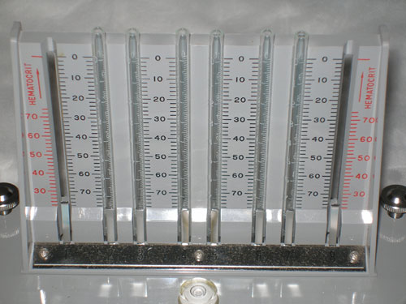

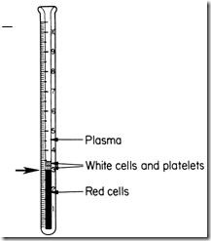

HITUNG LEKOSIT

A. Pra Analitik
- Persiapan pasien: tidak memerlukan persipan khusus
- Persiapan sampel: darah kapiler, EDTA
- Prinsip:
Darah diencerkan dengan larutan asam lemak, sel-sel eritrosit akan mengalami hemolisis serta darah menjadi lebih encer sehingga sel-sel lekosit lebih mudah dihitung.
- Alat dan Bahan
Alat:
  - Pipet lekosit atau clinipet 20 µl, pipet volumetrik 0,5 ml
  - Tabung ukuran 75 x 10 mm
  - Kamar hitung improved neubauer dan kaca penutup
  - Pipet Pasteur
  - Mikroskop
Bahan atau Reagens.
Larutan pengencer dapat menggunakan salah satu dari larutan berikut :
1. Turk : asam asetat glasial 3 ml
gentian violet 1% 1 ml
akuades 100 ml
Penambahan gentian violet bertujuan memberi warna pada inti dan granula lekosit. Larutan ini melisiskan eritrosit dan trombosit tetapi tidak melisiskan lekosit maupun eritrosit berinti.
  - HCl 1%
  - Asam asetat 2%

- Analitik
- Membuat pengenceran.
  - Cara pipet lekosit.
Dengan pipet lekosit darah diisap sampai tanda 0,5 , bila lebih letakkan ujung pipet pada bahan yang tidak meresap misal plastik, sampai darah tepat pada tanda 0,5. Bersihkan bagian luar pipet tersebut dari darah dengan tissue. Kemudian isaplah larutan pengencer sampai tanda 11. (pengencer 1: 20). Peganglah pipet lekosit tersebut sedemikian rupa sehingga kedua ujung pipet terletak diantara ibu jari dan telunjuk tangan kanan. Homogenkan selama 3 menit agar semua eritrosit hemolisis

  - Cara tabung,
Dengan menggunakan clinipet 20 µl, pipet volumetris 0,5 ml (sistem tabung)
- Larutan pengencer sebanyak 0,38 ml dimasukkan dengan menggunakan pipet 0,5 ml ke dalam tabung ukuran 75 x 10 mm
- Tambahkan 20 µl darah EDTA, darah kapiler ke dalam tabung tersebut (pengencer 1: 20). Pada waktu mengambil darah EDTA jangan lupa menghomogenkan darah dengan baik. Sebelum memasukkan 20 µl darah ke dalam larutan pengencer, hapuslah kelebihan darah yang ada di dalam pipet. Hati-hati agar darah di dalam pipet tidak ikut terserap.
- Darah yang tersisa di dalam pipet dibilas dengan mengisap dan mengeluarkan larutan pengencer sebanyak 3 kali.
- Tabung tersebut ditutup dengan parafilm dan dicampur hingga homogen. Pencampuran dilakukan selama 1 menit

  - Mengisi Kamar Hitung (KH)
- Kaca penutup KH diletakkan pada tempatnya. KH harus dalam keadaan bersih dan kering.
- Isilah KH dengan darah yang sudah diencerkan tadi dengan menggunakan pipet Pasteur. Pengisian KH harus diulang bila terjadi hal-hal di bawah ini :
- Terlalu banyak cairan yang masuk sehingga mengisi parit KH.
- KH tidak sepenuhnya terisi.
- Terdapat gelombang udara dalam KH.
- Bila menggunakan pipet lekosit sebelum pengisian KH buanglah 4 tetes pertama dan letakkan ujung pipet pada KH tepat batas kaca penutup . Isikan ke dalam KH tersebut pada tetesan yang ke-lima.
- Kamar hitung setelah diisi dibiarkan selama 3 menit. Bila penghitungan jumlah sel di dalam KH ditunda, sebaiknya KH dimasukan ke dalam cairan putih yang berisi kapas atau kertas saring basah.

- Menghitung Jumlah Lekosit.
- Letakkan KH dengan hati-hati di bawah mikroskop dalam keadaan rata air. Turunkan kondensor atau kecilkan diafragma. Gunakanlah pembesaran kecil untuk mencari daerah yang akan di hitung. Setelah itu penghitungan sel dilakukan dengan menggunakan lensa objektif 10x dan lensa okuler 10x.
- Pada hitung lekosit minimal sel yang dihitung 100 sel dengan menghitung semua lekosit yang ada pada kempat bidang 1,2,3 dan 4 (gbr.1) diharapkan syarat minimal sel yang harus dihitung dapat dicapai. Volume yang dihitung sebesar 4 ( 1 x 1 x 0,1 ) = 0,4 ul (mmk). Bila jumlah lekosit dalam 2 buah bidang 1 dan 3 telah melebihi jumlah 100 sel dengan catatan bahwa volume yang dihitung sebesar 2 ( 1 x 1 x 0,1 ) = 0,2 ul (mmk).
- Cara menghitung lekosit dalam KH dapat dilihat pada gbr. 2. Mulailah menghitung dari sudut kiri atas, terus kekanan, kemudian turun kebawah dan dair kanan kekiri ; lalu turun lagi kebawah dan dimulai lagi dari kiri ke kanan. Cara seperti ini dilakukan pada ke-empat bidang besar.
- Kadang-kadang ada sel-sel yang letaknya menyinggung garis batas suatu bidang. Sel-sel yang menyinggung garis batas sebelah kiri atau garis atas harus dihitung. Sebaliknya sel-sel yang menyinggung garis batas selah kanan atau bawah tidak turut dihitung.

- Penghitungan.

Jumlah lekosit yang dihitung = jumlah lekosit x faktor pengencer
Volume yang dihitung (ul)

Bila jumlah lekosit dalam ke 4 bidang besar (1,2,3,4 ) adalah N, maka:

Jumlah lekosit =
Nilai rujukan = 4.000 – 10.000/ µl

Koreksi terhadap eritrosit berinti.

Bila di dalam sediaan darah tepi terdapat eritrosit berinti yang melebihi 10 dalam 100 lekosit, maka harus dilakukan koreksi terhadap lekosit. Hal ini disebabkan eritrosit berinti tidak hancur oleh larutan Turk dan akan ikut terhitung sebagai lekosit.
Contoh : bila didalam sediaan apus darah tepi terdapat eritrosit sebanyak 25 sel /100 lekosit dan jumlah lekosit 12.500/ul,
Jumlah lekosit yang sebenarnya adalah = Jumlah lekosit
=
= 10.000 / ml

Catatan : Bila jumlah sel sangat banyak, faktor pengencer ditingkatkan. Sebaliknya bila jumlah sel sedikit, jumlah sel yang dihitung harus ditingkatkan.

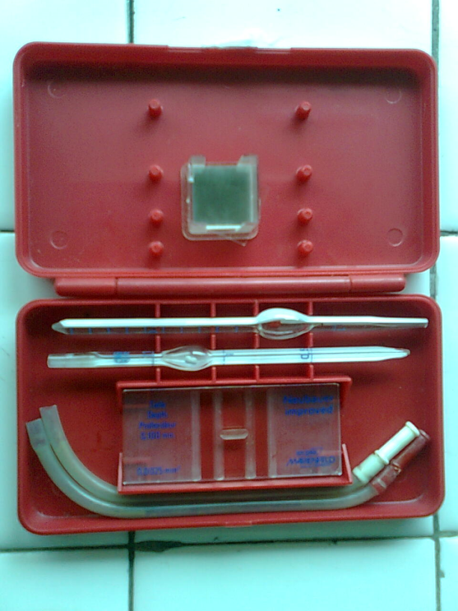

HITUNG ERITROSIT

A. Pra Analitik
    - Persiapan Pasien: tidak memerlukan persiapan khusus
    - Persiapan Sampel: darah kapiler, EDTA
    - Prinsip: Darah diencerkan dengan larutan pengencer isotonis agar mencegah hemolisis eritrosit dan memudahkan menghitung eritrosit.
- Alat dan Bahan
Alat:

- Pipet eritrosit atau clinipet 20 µl, pipet volumetrik 4 ml
- Tabung ukuran 75 x 10 mm
- KH Improved Neubauer dan kaca penutup
- Pipet Pasteur
- Mikroskop

Bahan/ Reagens
Larutan pengencer dapat digunakan salah satu dari larutan berikut :
- Larutan hayem
Natrium – sulfat ………………….......... 2,50 g
Natrium – chlorida …………………...... 0,50 g
Merkuri – chlorida …………………...... 0,25 g
Akuades ………………………….......... ad 100ml
Pada keadaan hiperglobulinemia, larutan ini tak dapat dipergunakan karena akan mengakibatkan presipitasi protein, rouleoux, aglutinasi.

- Larutan Gower

Natrium – sulfat ………………….......... 12,5 g
Asam asetat glasial ………………. ........ 33,3 ml
Akuades ………………………….......... ad 200 ml
Larutan ini mencegah aglutinasi dan rouleoux sel-sel erirosit

- Larutan Formal Sitrat.

- Formalin 40 % ……………………. 10 ml
Larutan sodium sitrat 0,109 M ….... 1000 ml
Larutan ini mudah dibuat dan tidak berubah dalam jangka lama. Bentuk diskoid eritrosit tetap dipertahankan dan tidak menyebabkan terjadinya aglutinasi

Analitik

- Membuat pengenceran.
1. Cara pipet
Dengan pipet eritrosit, pipetlah darah sampai tanda 0,5 serta encerkan dengan larutan pengencer sampai tanda 101 ( pengencer 1 : 200 ). Homogenkan selama 3 menit.
2. Cara tabung
- Larutan pengencer sebanyak 4 ml dimasukkan ke dalam tabung ukuran 75 x 10 mm.
- Dibuat pengencer darah 1 : 200 dengan menambahkan 20 µl darah EDTA / darah kapiler ke dalam tabung yang telah berisi larutan pengencer.
Tindakan selanjutnya sama seperti seperti yang telah diterangkan pada hitung lekosit

- Mengisi Kamar Hitung ( KH ).
Prosedur sama dengan lekosit, tetapi untuk eritrosit KH dibiarkan selama 2 menit agar eritrosit mengendap, tetapi tidak lebih lama dari 2 menit sebab mengeringnya larutan pada tepi kamar hitung akan menimbulkan arus yang dapat menyebabkan pergerakan eritrosit yang telah mengendap. Bila penghitungan jumlah sel di dalam kamar hitung ditunda, sebaiknya kamar hitung dimasukkan ke dalam cawan petri yang berisi kapas atau kertas saring basah.

- Menghitung Jumlah Eritrosit.
Sebaiknya jumlah sel yang dihitung minimal 200 eritrosit. Untuk hitung eritrosit, dihitung semua eritrosit yang ada pada kelima bidang sedang yaitu A, B, C, D, dan E pada gambar 1, luas masing-masing bidang adalah 1/5 x 1/5 mm² atau 0,2 x 0,2 mm². Volumenya (0,2 x 0,2 x 0,1) x 5 = 0,02 mmk atau 0,02 µl.

- Perhitungan.

Jumlah eritrosit =

Bila jumlah eritrosit yang dihitung dalam bidang sebesar A, B, C, D, E adalah N, maka :
Jumlah eritrosit =
C. Pasca Analitik
Nilai rujukan :
Laki-laki : 4.5 – 6.0 juta / µl
Perempuan : 4.0 – 5.5 juta / µl

HITUNG TROMBOSIT

A. Pra Analitik
1. Persiapan pasien: tidak memerlukan persiapan khusus
2. Persiapan sampel: darah kapiler atau EDTA
3. Prinsip
Darah diencerkan dengan larutan pengencer (ammonium oksalat 1 %) sehingga semua eritrosit dihemolisis.
Jika menggunakan Rees ecker trombosit akan tercat biru muda, karena larutan pengencer mengandung brilliart cresyl blue. Trombosit dihitung dengan KH dibawah mikroskop. Hasilnya diperiksa ulang dengan sediaan apus yang diwarnai dengan MGG.
4. Alat dan bahan
Alat:
- Pipet eritrosit atau clinipet 20 ml dengan pipet volumetrik 2 ml
- Tabung ukuran 75 x 10 m
- Kamar hitung improved Neubauer dan kaca penutup
- Pipet pasteur
- Cawan petri + kertas saring (kapas) basah
- Mikroskop
Reagen:
Larutan pengencer dapat menggunakan salah satu dari larutan berikut
1. Rees ecker
Natrium – sitrat ……………………........ 3,8 g atau ( 3,8 g)
Brilliant cresyl blue ………………......... 0,1 g ( 30 mg )
Farmaldehid 40 % …………………........ 0,2 ml ( 2 ml )
Akuades ………………………….. ......... 100 ml (ad 100 ml )
Saringlah sebelum digunakan.
2. Ammonium Oksalat 1 % ( 4⁰C )
Simpan dalam lemari es dan saringlah sebelum digunakan.

B. Analitik.
Cara Langsung.

- Membuat Pengenceran
1. Cara pipet

Dengan pipet eritrosit darah diisap sampai tanda 1 dan encerkan dengan larutan pengencer sampai tanda 101 ( pengenceran 1 : 100 ). Mulai saat ini trombosit harus dihitung dalam waktu 30 menit agar tidak terjadi disintegrasi sel-sel trombosit. Homogenkan selama 3-5 menit jika menggunakan Rees Ecker dan selama 10-15 menit jika menggunakan ammonium oksalat 1% ( dapat digunakan rotator )

2. Cara Tabung
Dibuat pengenceran 1 : 100 dengan memasukkan darah 20 µl ke dalam larutan pengencer sebanyak 1.98 ml dalam tabung suspensi di campur selama 10-15 menit, dapat menggunakan rotator dengan menutup tabung memakai parafilm terlebih dahulu.

- Mengisi Kamar Hitung ( KH ).
Perlakuan sama seperti pada lekosit ( B 1, 2, 3 ).
Untuk hitung trombosit, KH yang telah diisi dimasukkan ke dalam cawan petri tertutup yang telah terisi kapas atau kertas saring basah dan dibiarkan selama 15-20 menit agar trombosit dalam KH mengendap dan tidak terjadi penguapan.

- Menghitung Jumlah Trombosit
Untuk hitung trombosit, dihitung semua trombosit yang ada pada bidang besar di tengah kamar hitung. Luas bidang yang dihitung adalah 1 x 1 mm², sehingga volumenya 1 x 1 x 0,1 = 0,1 mmk atau µl. Dengan perbesaran objektif 10 kali dan okuler 40 kali.
Trombosit tampak refraktil dan mengkilat berwarna biru muda / bila lebih kecil dari eritrosit serta berbentuk bulat, lonjong atau koma, tersebar atau bergerombol bila menggunakan larutan Rees Ecker. Bila menggunakan larutan ammonium oksalat, trombosit tampak bulat, bulat telur dan berwarna lila terang. Bila fokus dinaikkan – diturunkan tampak perubahan yang bagus, mudah dibedakan dengan kotoran karena sifat refraktilnya.

- Perhitungan
Jumlah trombosit =
Bila jumlah trombosit dalam bidang besar di tengah adalah N maka :
Jumlah trombosit =
= 1000 N / µl atau N x 10⁹ / L

Cara Tak Langsung
Yaitu jumlah trombosit pada sediaan apus dibandingkan dengan 1000 eritrosit kemudian jumlah mutlaknya dapat diperhitungkan dari jumlah mutlak eritrosit. Cara ini lebih mudah dari cara lain.

- Penghitungan jumlah trombosit berdasar pada perhitungan :
Jumlah trombosit =
- Dilakukan hitung eritrosit
- Dibuat sediaan darah apus, diwarnai MGG, wright Giemsa, dihitung jumlah trombosit dalam 1.000 eritrosit.

- Jumlah trombosit = jumlah trombosit pada 40 LPB x 1.000 (… / µl)

- Jumlah trombosit = jumlah trombosit pada 10 LPB x 2.000 ( … / µl )

C. Pasca Analitik
- Nilai rujukan :
Laki-laki = Perempuan = 150.000 – 400.000 / ul

1
2
3
4
1/5
5
A
B
C
D
1 mm
E
Tinggi kamar hitung = 0,1 mm
Gambar 1. kamar hitung Improved Neubauer

: tidak terhitung
: dihitung

Gambar 2. Cara menghitung leukosit di dalam kamar hitung

Sumber Kesalahan
1. Pra Analitik.
- Persiapan sampel :
1. Perbandingan antara darah dengan antikoagulan tidak sesuai
2. Tidak menghomogenkan dengan benar antara darah dengan antikoagulan
3. Pembendungan yang terlalu lama
4. Untuk darah kapiler tidak boleh menekan-nekan jari
5. Sampel tertukar karena identitas sampel tidak jelas
- Persiapan alat :
- Volume yang tidak tepat karena pipet tidak dikalibrasi
- Penggunaan KH yang kotor, basah dan tidak menggunakan kaca penutup khusus

2. Analitik.
Kesalahan Teknik :
- Volume darah, volume reagensia tidak tepat
- Tidak terjadi percampuran yang homogen waktu darah diencerkan dengan larutan pengencer.
- Mengisi KH secara tidak benar.

Kesalahan Iheren :
Kesalahan ini disebabkan jumlah sel yang dihitung dari KH terlalu sedikit. Sebaiknya jumlah sel yang dihitung minimal 100 untuk hitung lekosit dan 200 untuk hitung eritrosit.
Kesalahan cara manual eritrosit 20% (11-30%), lekosit 15%, trombosit 15-25%.

3. Pasca Analitik
Kesalahan pada tahap ini sifatnya kesalahan administrasi.
PEMBUATAN DAN PEWARNAAN SEDIAAN APUS

- Pra Analitik

- Persiapan pasien: tidak memerlukan persiapan khusus
- Persiapan sampel:
- Darah kapiler segar akan memberikan morfologi dan hasil pewarnaan yang optimal pada sediaan apus
- Darah EDTA (etilen diamin tetra asetat). EDTA dapat dipakai karena tidak berpengaruh terhadap morfologi eritrosit dan lekosit serta mencegah trombosit bergumpal. Tes sebaiknya dilakukan dalam waktu kurang dari 2 jam. Tiap 1 ml EDTA digunakan untuk 1 ml darah vena

- Prinsip tes:
Prinsip sediaan apus: dibuat apusan darah pada kaca objek.
Prinsip pewarnaan didasarkan pada sifat kimiawi dalam sel. Zat warna yang bersifat asam akan bereaksi dengan komponen sel yang bersifat alkalis, demikian pula sebaliknya. Pewarnaan sediaan apus menggunakan prinsip Romanosky yaitu menggunakan dua zat warna yang berbeda yang terdiri dari Azure B (trimethylthionin)yang bersifat basa dan eosin Y (tetrabromoflourescein) yang bersifat asam seperti yang dianjurkan oleh The International Council for Standardization in Hematology, dan pewarnaan yang dianjurkan adalah Wright-Giemsa dan May Grunwald-Giemsa (MGG).

- Alat dan bahan
Alat:
    - Kaca Objek 25x75 mm
    - Batang gelas
    - Rak kaca objek
    - Pipet Pasteur
Bahan/reagen :
- Metanol absolut dengan kadar air kurang dari 4%, disimpan dalam botol yang tertutup rapat untuk mencegah masuknya uap air dari udara .
- Zat warna Wright
Zat warna Wright ………….. 1 gr
Methanol absolut …………….600 ml
Penambahan alkohol sedikit demi sedikit, sambil dikocok dengan baik dengan bantuan 10–20 butir gelas. Tutup rapat untuk mencegah penguapan dan disimpan ditempat yang gelap selama 2 – 3 mg, dengan sering-sering dikocok, saring sebelum dipakai.
- Larutan dapar pH 6,4
Na₂HPO₄ 2,56 g
KH₂PO₄ 6,63 g
Air suling 1 L
Sebagai pengganti larutan dapar, dapat dipakai air suling yang pHnya diatur dengan penambahan tetes demi tetes larutan Kalium bikarbonat 1% atau larutan HCl 1% sampai indikator Brom Thymol Blue ( larutan 0,04 % dalam air suling ) yang ditambahkan mencapai warna biru.
- Zat warna Giemsa
Zat warna giemsa 1g
Methanol absolut 10 ml
Hangatkan campuran ini sampai 50°C dan biarkan selama 15 menit, kemudian disaring. Sebelum dipakai, campuran ini diencerkan sebanyak 20 x dengan larutan dapar pH 6,6. Untuk mencari parasit malaria, dianjurkan menggunakan larutan dapar pH 7,2
5. Zat warna May - Grunwald
Methylene blue dalam methanol
1% eosin dan 1 % methylene blue

B. Analitik

Cara Membuat Sediaan Apus
- Dipilih kaca objek yang bertepi rata untuk digunakan sebagai ‘kaca penghapus’ sudut kaca objek yang dipatahkan, menurut garis diagonal untuk dapat menghasilkan sedian apus darah yang tidak mencapai tepi kaca objek
- Satu tetes kecil darah diletakkan pada ± 2 –3 mm dari ujung kaca objek. Kaca penghapus diletakkan dengan sudut 30 – 45 derajat terhadap kaca objek didepan tetes darah.
- Kaca pengapus ditarik ke belakang sehingga tetes darah, ditunggu sampai darah menyebar pada sudut tersebut.
- Dengan gerak yang mantap, kaca penghapus didorong sehingga terbentuk apusan darah sepanjang 3 – 4 cm pada kaca objek. Darah harus habis sebelum kaca penghapus mencapai ujung lain dari kaca objek. Apusan darah tidak bolah terlalu tipis atau terlalu tebal, ketebalan ini dapat diatur dengan mengubah sudut antara kedua kaca objek dan kecepatan menggeser. Makin besar sudut atau makin cepat menggeser, maka makin tipis apusan darah yang dihasilkan.
- Apusan darah dibiarkan mengering di udara. Identitas pasien ditulis pada bagian tebal apusan dengan pensil kaca.
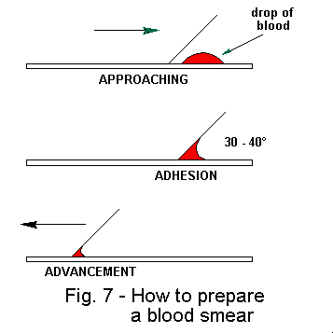

Gambar 1. Cara membuat sediaan apus
Sediaan Yang Baik Mempunyai Ciri – ciri :
- Tidak melebar sampai tepi kaca objek, panjangnya setengah sampai dua pertiga panjang kaca
- Mempunyai bagian yang cukup tipis untuk diperiksa, pada bagian itu eritrosit terletak berdekatan tanpa bertumpukan.
- Rata , tidak berlubang-lubang dan tidak bergaris-garis
- Mempunyai penyebaran lekosit yang baik, tidak berhimpun pada pinggir-pinggir atau ujung-ujung sediaan

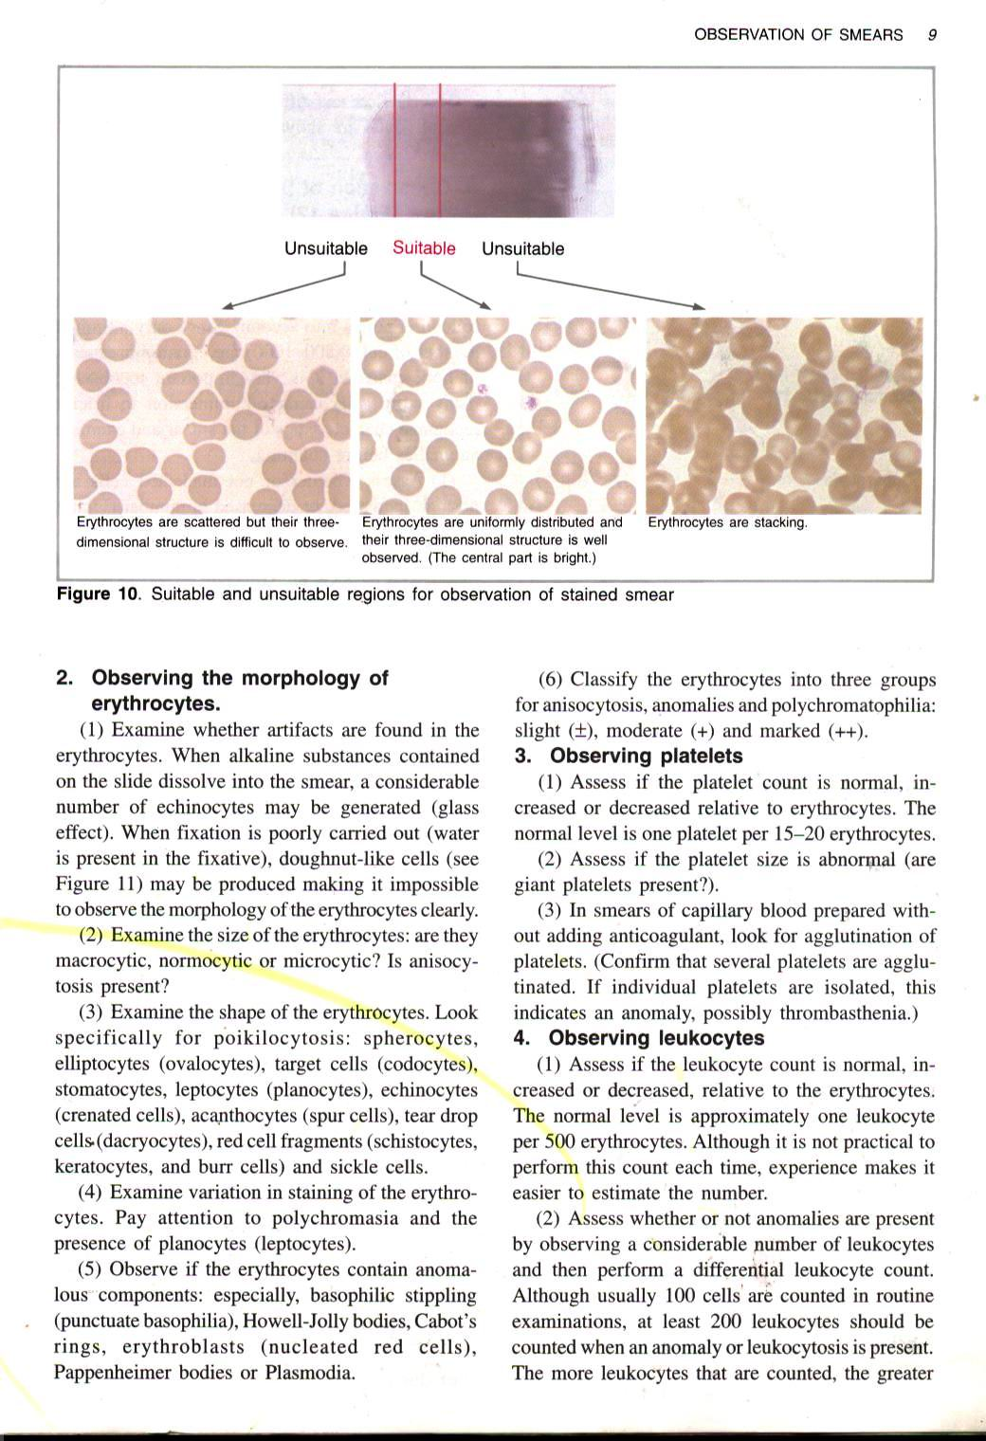

Gambar 2. Ciri-ciri sediaan apus yang baik

Cara Mewarnai Sediaan Apus

I. Pewarnaan Wright
1. Letakkan sediaan apus pada dua batang gelas
- Fiksasi sediaan apus dengan metanol absolut 2 – 3 menit.
- Genangi sediaan apus dengan zat warna Wright biarkan 3 – 5 menit.
- Tambahkan larutan dapar tercampur rata dengan zat warna. Biarkan selama 5 – 10 menit.
- Bilas dengan air ledeng, mula-mula dengan aliran lambat kemudian lebih kuat dengan tujuan menghilangkan semua kelebihan zat warna. Letakkan sediaan hapus dalam rak dalam posisi tegak dan biarkan mengering.
II. Pewarnaan Giemsa
- Letakkan sediaan apus pada dua batang gelas di atas bak tempat pewarnaan.
- Fiksasi sediaan apus dengan metanol absolut 2 – 3 menit.
- Genangi sediaan apus dengan zat warna Giemsa yang baru diencerkan. Larutan Giemsa yang dipakai adalah 5%, diencerkan dulu dengan larutan dapar. Biarkan selama 20 – 30 menit.
- Bilas dengan air ledeng, mula-mula dengan aliran lambat kemudian lebih kuat dengan tujuan menghilangkan semua kelebihan zat warna. Letakkan sediaan hapus dalam rak dalam posisi tegak dan biarkan mengering.
III. Pewarnaan May Grunwald – Giemsa (MGG)
- Letakkan sediaan apus yang telah difiksasi diatas rak pewarnaan
- Genangi sediaan apus dengan zat warna May Grunwald yang telah siap pakai, biarkan 2 menit
- Tambahkan larutan buffer pH 6.4 sama banyak dengan larutan MGG yang telah diberikan sebelumnya. Tiup agar larutan dapat tercampur rata dengan zat warna. Biarkan selama 2 menit
- Bilas dengan air (buang kelebihan zat warna)
- Genangi dengan larutan Giemsa 5% (larutan buffer pH 6.4 10 ml + Giemsa 0,5 ml) biarkan selama 10-15 menit.
- Bilas dengan air ledeng , mula-mula dengan aliran lambat kemudian lebih kuat dengan tujuan menghilangkan semua kelebihan zat warna. Letakkan sedian dalam sikap vertikal dan biarkan mengering sendiri.

Sumber Kesalahan
- Kesalahan dalam persiapan penderita, pengambilan dan penyimpanan bahan pemeriksaan
- Sediaan apus terlalu biru memungkinkan disebabkan oleh apusan yang terlampau tebal, pewarnaan terlalu lama, kurang pencucian, zat warna atau larutan dapar yang alkalis.
- Sediaan apus terlalu merah mungkin disebabkan oleh sat warna sediaan atau larutan dapar yang asam. Larutan dapar yang terlalu asam dapat menyebabkan lekosit hancur.
- Bercak-bercak zat warna pada sediaan apus dapat disebabkan oleh zat warna tidak disaring sebelum dipakai atau pewarnaan terlalu lama sehingga zat warna mengering pada sedian.
- Morfologi sel yang terbaik adalah bila menggunakan darah tepi langsung tanpa anti koagulan. Bila menggunakan anti koagulan sediaan apus harus dibuat segera, tidak lebih dari satu jam setelah pengambilan darah. Penggunaan antikogulan heparin akan menyebabkan latar belakang berwarna biru dan lekosit menggumpal
- Sediaan hapus yang tidak rata dapat disebabkan oleh kaca pengapus yang tidak bersih atau pinggirannya tidak rata atau oleh kaca objek yang berdebu, berlemak atau bersidik jari.
- Fiksasi yang tidak baik menyebabkan perubahan morfologi dan warna sediaan. Ini mungkin terjadi apabila fiksasi dilakukan menggunakan methanol yang tidak absolut karena telah menyerap uap air akibat penyimpanan yang tidak baik.
- Fiksasi yang tidak dilakukan segera setelah sediaan apus kering dapat mengakibatkan perubahan morfologi lekosit.

- Nilai Rujukan:
Evaluasi Eritrosit
Yang perlu diperhatikan dalam mengevaluasi eritrosit adalah morfologi, perhatikan:

- Ukuran (size):
Diameter eritrosit yang normal (normositik) adalah 6 – 8 µm atau kurang lebih sama dengan inti limfosit kecil
- Bentuk (shape):
Bentuknya bikonkaf bundar dimana bagian tepi lebih merah daripada bagian sentralnya
- Warna (staining):
Bagian sentral lebih pucat disebut akromia sentral yang luasnya antara 1/3 -1/2 kali diameter eritrosit
- Benda-benda inklusi (structure intracel):
- Distribusi : merata

Evaluasi Lekosit
Lekosit adalah sel berinti. Dalam darah tepi yang paling banyak ditemukan adalah sel polimorfonuklear netrofil (PMN). Jenis lekosit yang normal yang ditemukan dalam darah tepi adalah eosinofil (1% - 3%), bisafil (0-1%), netrofil batang (2%-6%), netrofil segmen atau sel PMN (50%-70%), limfosit (20%-40%) dan monosit (2%-8%). Dalam keadaan normal diperkirakan terdapat 1 lekosit per 500 eritrosit

Evaluasi Trombosit
Diameter trombosit adalah 1-3 µm, tidak berinti, mempunyai granula dan bentuknya reguler. Perkiraan jumlah trombosit dalam keadaan normal diperkirakan terdapat 1 trombosit per 15 – 20 eritrosit atau 5 – 15 per lapangan pandang imersie

C. Pasca Analitik
Evaluasi Eritrosit
Dengan pemeriksaan ini dapat ditemukan berdasarkan morfologi yakni
- Anemia Mikrositik Hipokrom misalnya pada penderita defisiensi Fe.
- Anemia Normositik Normokrom misalnya pada pendarahan akut.
- Anemia Mikrositik misalnya pada defisiensi Vit. B12 dan asam folat.
Bentuk eritrosit hemolisis :
- Morfologi secara umum adalah polikromatofilik, makrosit, dan sel eritrosit berinti. Bentuk morfologi khusus bervariasi tergantung etiologi kerusakan eritrosit:
- Akantosit pada abetalipoproteinemia, sirosis, uremia, Haemolytic Uremic Syndrome (HUS), anemia hemolitik.
- Ekinosit pada abetalipoproteinemia, sirosis, uremia HUS,
- Sel Target pada Hb C atau E, penyakit hati, ikterus obstruktif, talasemia, pasca splenektomi.
- Sel tetes Air Mata pada mielofibrosis, talasemia, anemia hemolitik, mieloftisis.
- Sickle Cell pada sickle cell anemia.
- Sferosit pada hemolisis didapat maupun herediter.
- Ovalosit pada ovalositosis herediter.
- Sistosit pada talasemia, anemia hemolitik, mikroangiopati.
Distribusi abnormal eritrosit
Rouleaux formation pada multipel mieloma, makroglobulinemia Waldenstorm.
Benda-benda inklusi dalam eritrosit
- Normoblast pada pendarahan akut, hemolisis berat mielofibrosis, asplenia, leukemia, mieloftsis.
- Basophilic Stippling anemia sindroma Mielodisplasia.
- Howell Jolly Bodies pada anemia megaloblastik, asplenia, hemolisis berat.
- Cabot’s, Ring pada hemolisis berat.
- Heinz Bodies pada talasemia, anemia hemolitik karena obat, leukemia
- Parasit : plasmodium malaria, biasanya disertai dengan tanda-tanda hemolitik.

Evaluasi Lekosit
Pada APK ditemukan tanda infeksi seperti persentase jumlah netrofil, limfosis meningkat, hipersegmentasi, granulasitoksis, dan vakuolisasi sitoplasma.

Evaluasi Trombosit
Trombositosis dapat ditemukan pada :
Mieloproliferatif, pendarahan akut, infeksi, penyakit inflamasi, Hodgkin, trombosis vena, post splenektomi.
Trombositopenia dapat ditemukan pada :
radiasi eritroleukimia, anemia megaloblastik, giant hemangioma,Thrombotic Purpura (TTP), Disseminated Intravasucular Coagulation (DIC), purpura trombositopenia karena obat, pasca tranfusi, SLE, Immunologic, Thrombocytopenia Purpura (ITP)
Trombosit besar dapat ditemukan pada: May Hegglin anomaly, Sindroma Mielodisplasia, AML.

HITUNG JENIS LEKOSIT

Menghitung jenis lekosit sebenarnya menghitung jumlah relatif masing –masing jenis lekosit ; dalam hal ini jumlah suatu jenis lekosit dinyatakan dalam (%) dari 100 buah lekosit (semua jenis)
Hitung jenis lekosit pada garis besarnya ada 2 macam yaitu :
- Cara otomatis
- Cara visual

1. Cara otomatis
1. Berdasarkan ukuran sel
Dibedakan menurut ukuran sel limfosit dan mielosit setelah dilisiskan dengan saponin.
Lekosit dikelompokkan dengan 3 kelompok .
Sel kecil : 30 – 60 fl (limfosit)
Sel sedang : 61 – 150 fl (monosit, eosinofil, basofil)
Sel besar : > 150 fl (netrofil, mielosit, metamielosit, limfosit besar)
Di BLK Makassar dengan alat sel Dyn 1600, lekosit dikelompokkan menjadi 2, yaitu PMN dan Limfosit.
2. Flow Cytometri
Sel lekosit diwarnai dan dikelompokkan menjadi netrofil, eosinofil, basofil, monosit, limfosit. Jika ada sel-sel muda, alat akan memberikan tanda yang harus dikonfirmasikan dengan sediaan apus darah (Technicon). Alat yang menggunakan prinsip flow-cytometri dalam waktu 1 menit dapat menghitung 10.000 sel dengan presisi yang tinggi dan dalam waktu yang singkat .
3. Pattern Recognation
Adaptasi dari hitungan jenis visual dengan menggunakan mikroskop yang dilengkapi dengan photosensor dan komputer. Gambaran sel yang ditemukan: ukuran, bentuk, granula, rasio inti dengan sitoplasma dll dibandingkan dengan gambaran sel yang tersimpan di memori komputer. Alat dengan prinsip ini (Heitz Hematrat, Hitachi 8200 ) dalam waktu 2 – 6 menit mampu menghitung 500 sel.

2. Cara visual
Hitung jenis lekosit biasanya dilakukan pada sediaan apus yang dibuat pada kaca objek dengan pewarnaan tertentu. Sediaan apus yang dibuat dan dipulas dengan baik merupakan mutlak untuk mendapatkan hasil pemeriksaan yang baik

Cara Pemeriksaan:
- Sediaan apus diletakkan di mikroskop
- Diperiksa dengan pembesaran lemah (lensa obyektif 10x dan lensa okuler 10x) untuk mendapatkan gambaran menyeluruh.
3. Pada daerah yang eritrositnya saling berdekatan adalah daerah yang paling baik untuk melakukan hitungan jenis lekosit. Dengan pembesaran sedang (lensa obyektif 40x dan lensa okuler 10x) dilakukan hitung jenis lekosit. Bila diperlukan dapat dilakukan penilaian lebih lanjut dari sediaan apus menggunakan lensa objektif 100 x menggunakan minyak imersi.

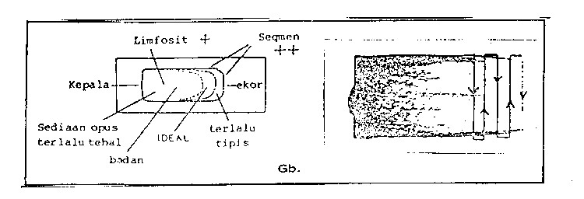

Gambar 1 . Lokasi dan arah pergerakan lapang pandang pada pemeriksaan sediaan apus darah tepi

Dalam keadaan normal lekosit yang dapat dijumpai menurut ukuran yang telah dibakukan adalah Basofil, Eosinofil, Netrofil batang, dan Netrofil segmen, Limfosit, Monosit. Keenam jenis sel tersebut berbeda dalam ukuran, bentuk, inti, warna sitoplasma serta granula di dalamnya. Proporsi jumlah masing-masing jenis lekosit tersebut dapat mempunyai arti klinik yang penting.

Basofil.
Sel ini tidak selalu dapat dijumpai, bentuk dan ukurannya menyerupai neutrofil, sitoplasmanya mengandung granula bulat besar tidak sama besar, berwarna biru tua, granula dapat menutupi inti. Kadang-kadang dapat dijumpai adanya vakuol kecil di sitoplasma.

Eosinofil
Bentuk dan ukurannya sama dengan netrofil, akan tetapi sitoplasmanya dipenuhi oleh granula yang besar, bulat, ukurannya sama besar dan berwarna kemerahan

Neutrofil
Berukuran lebih besar dari limfosit kecil, berbentuk bulat dengan sitoplasma yang banyak agak kemerahan. Inti berwarna ungu, berbentuk batang atau segmen. Dikatakan berbentuk batang apabila lekukan inti melebihi setengah diameter inti; berbentuk segmen bila inti terbagi menjadi beberapa bagian yang saling dihubungkan dengan benang kromatin. Sitoplasma bergranula warna keunguan .

Limfosit
Dikenal beberapa macam limfosit yang antara lain limfosit kecil dan limfosit besar.
  - Limfosit kecil berukuran 8-10 um , berbentuk bulat, berinti kira-kira sebesar ukuran eritrosit normal, inti limfosit mengisi sebagian besar dari ukuran sel dengan kromatin yang padat bergumpal berwarna biru ungu tua, dan sitoplasmanya tidak mengandung granula.
  - Limfosit besar berukuran 12 – 16 um, berbentuk bulat atau agak tak beraturan; berinti oval atau bulat, terletak di tepi sel. Sitoplasmasnya relatif lebih banyak dibandingkan limfosit kecil, biru muda atau dapat mengandung granula azurofil yang berwarna merah.

Monosit
Merupakan sel yang paling besar dibandingkan yang lain, berukuran 14 – 20 um, berbentuk tak beraturan, mempunyai inti yang bentuknya macam-macam, umumnya berbentuk seperti ginjal berwarna biru ungu dengan kromatin seperti girus otak. Sitoplasma berwarna keabu-abuan, mengandung granula halus kemerahan dan kadang – kadang bervakuol. Dibawah ini adalah morfologi lekosit normal yang dapat dijumpai pada sediaan apus darah

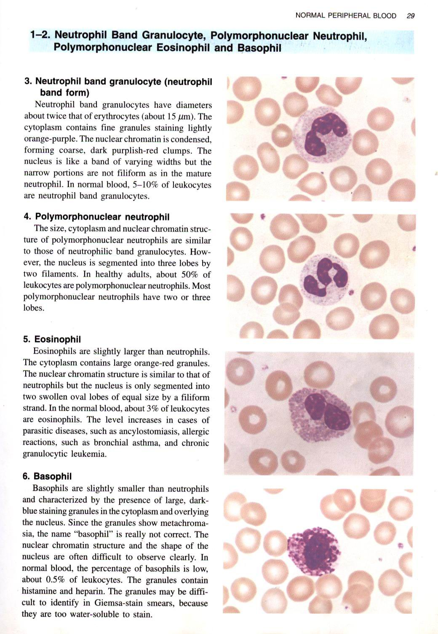
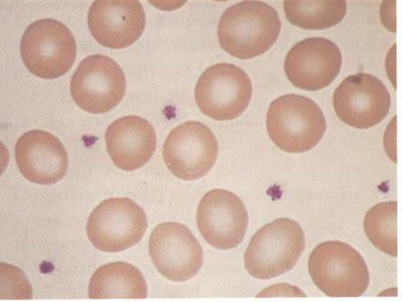
a

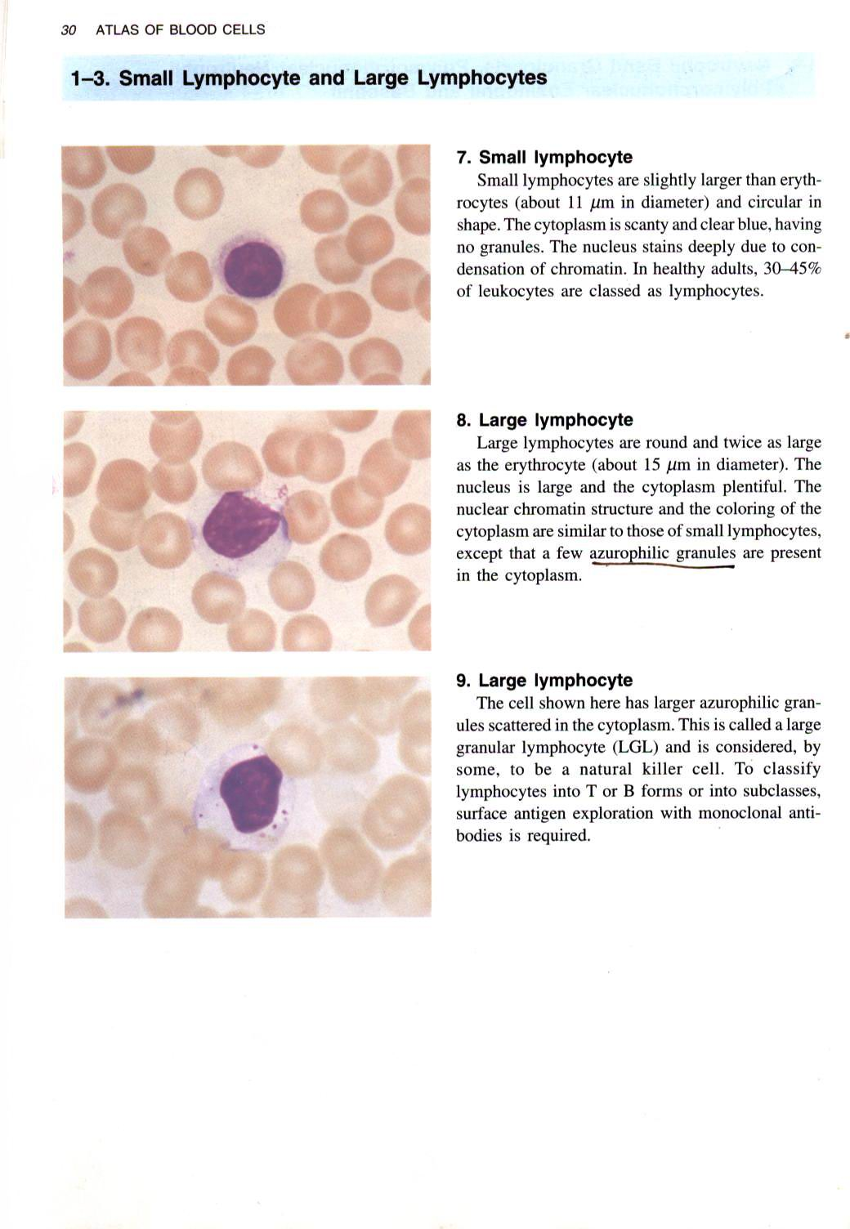
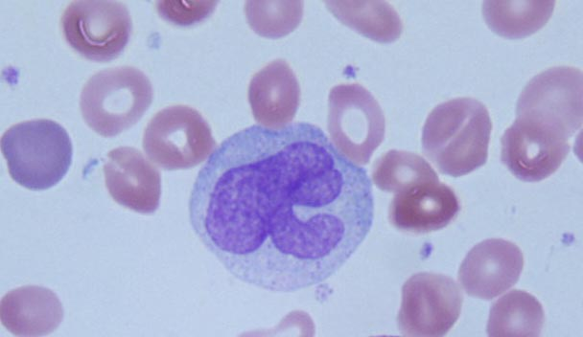
N. Segmen N. Batang Eosinofil
b

a. Eritrosit b. Trombosit
Limfosit Monosit Basofil

Selain sel-sel di atas, pada keadaan abnormal mungkin pula dijumpai sel muda. Pada keadaan demikian, urutan hitung jenis lekosit harus disusun menurut urutan maturasi seri granulosit, yaitu mieloblast, promielosit, mielosit, metamielosit, batang, segmen, basofil, eosinofil, limfosit, dan monosit. Perlu diingat bahwa kebenaran perhitungan jenis sel dipengaruhi oleh jumlah sel yang dihitung, yang mengikuti hukum distribusi Poisson.
Makin banyak lekosit yang dihitung, makin kecil kesalahan yang terjadi. Hasil hitung jenis berdasarkan 100 sel sebenarnya hanya bermakna jika dalam keadaan normal, yaiitu normal jumlah lekosit dan normal morfologinya. Pada keadaan lekositosis jumlah lekosit yang dihitung harus lebih banyak; pada lekositosis antara 10.000 – 20.000 hitung jenis berdasarkan 200 sel, lekositosis antara 20.000 – 50.000 hitung jenis berdasarkan pada 300 sel dan lekositosis lebih dari 50.000 hitung jenis didasarkan pada 400 sel.
Untuk melakukan hitung jenis, sediaan digerakkan sedemikian rupa satu lapangan pandangan tidak dinilai lebih satu kali. Catatlah semua jenis lekosit yang dijumpai, seperti terlihat pada gambar 1, gunakan alat differential cell counter, apabila tidak tersedia buatlah kolom-kolom seperti gambar .

Differential Cell Counter

Bila alat differential cell counter tidak tersedia buatlah kolom-kolom berikut:

Macam sel |  |  |  |  |  |  |  |  |  |  | jumlah
Basofil |  |  |  |  |  |  |  |  |  |  | -
Eosinofil |  |  |  |  |  |  |  |  |  |  | 4
Batang |  |  |  |  |  |  |  |  |  |  | 4
Segmen |  |  |  |  |  |  |  |  |  |  | 65
Limfosit |  |  |  |  |  |  |  |  |  |  | 34
Monosit |  |  |  |  |  |  |  |  |  |  | 3
Jumlah | 10 | 10 | 10 | 10 | 10 | 10 | 10 | 10 | 10 | 10 | 100
Gambar 3. Kolom – kolom pada perhitungan hitung jenis lekosit

Interpretasi

Pada berbagai keadaan klinik dapat terjadi kelainan jumlah pada masing-masing jenis lekosit, baik berupa peninggian jumlah atau penurunan jumlah nilai dari normalnya. Peninggian jumlah jenis lekosit dapat disertai atau tanpa disertai peninggian jumlah lekosit secara keseluruhan. Peninggian yang relatif adalah peninggian jumlah suatu jenis lekosit tanpa disertai kenaikan jumlah lekosit secara keseluruhan .

Nilai rujukan hasil hitung jenis lekosit
Eosinofil : 1 – 3 %
Basofil : 0 – 1 %
Netrofil Batang : 2 – 6 %
Segmen : 50 - 70 %
Limfosit : 20 – 40 %
Monosit : 2 – 8 %

Untuk mendapatkan informasi yang akurat mengenai komposisi sel darah putih per mm³ darah harus diperhitungkan dengan jumlah absolut .
Neutrofilia Relatif
Hitung jenis neutrofil = 80%
Total lekosit = 4000 / ul
Limfositosis Absolut
Hitung jenis neutrofil = 80%
Total lekosit = 13.000 / ul
Neutrofilia Relatif
Hitung jenis neutrofil = 80%
Total lekosit = 2000 / ul
Neutrofilia relatif menjadi neutropenia jika diperhitungkan dengan jumlah absolut
x 2000 /ul = 1600/ ul

Tabel 1. Nilai rujukan hitung jenis lekosit relatif dan absolut pada orang dewasa per ul darah

Absolute number
Type of cell | Per cent | Average | Minimum | Maximum
Total Leukocytes  Myelocytes  Juvenile neutrophils  Segmented neutrophils  Eosinophils  Basophils  Lymphocytes  Monocytes | 0  3-5  54-62  1-3  0-0,75  25-33  3-7 | 7,000  0  300  4,000  200  25  2,100  375 | 5,000  0  150  3,000  50  15  1,500  285 | 10,000  0  400  5,800  250  50  3,000  500

Sebab-sebab leukositosis neutrofil
- Infeksi bakteri (terutama bakteri piogenik, setempat atau generalisata)
- Peradangan dan nekrosis jaringan (misalnya miositis, vaskulitis, infark miokard, trauma)
- Penyakit metabolik (misalnya uraemia, eklampsia, asidosis, gout )
- Neoplasma semua jenis (misalnya karsinoma, limfoma, melanoma)
- Perdarahan atau hemolisis akut
- Terapi kortikosteroid
- Penyakit mieloproliferatif (misalnya leukemia granulositik kronis, polisitemia vera, mielosklerosis)

Sebab-sebab neutropenia
NEUTROPENIA SELEKTIF
Karena obat ( drug-incuded)
Obat anti-radang (aminopirin, fenilbutazon)
Obat anti bakteri ( khloramfenikol, ko-trimoksazol)
Antikonvulsi (fenitoin)
Obat hipoglikemik ( tolbutamid)
Fenotiazin (khlorpromazin, prometazin)
Macam-macam (mepakrin, fenindion dan banyak lainnya)
Anti tiroid (karbimazol)
Benigna (ras atau familia)
Siklikal
Macam-macam
Infeksi virus, misalnya hepatitis, influenza
Infeksi bakteri ganas (fulminant), misalnya tifus abdominalis, tuberkulosis milier
Hipersensitivitas dan anafilaksis
Neutropenia otoimun
Sindroma Felty
Systemic lupus erythematosis

BAGIAN DARI PANSITOPENIA UMUM

Kegagalan sumsum tulang
Splenomegali
Gambar dibawah ini adalah makna deferensial diagnosis dari pergeseran neutrofil di dalam daerah darah perifer :

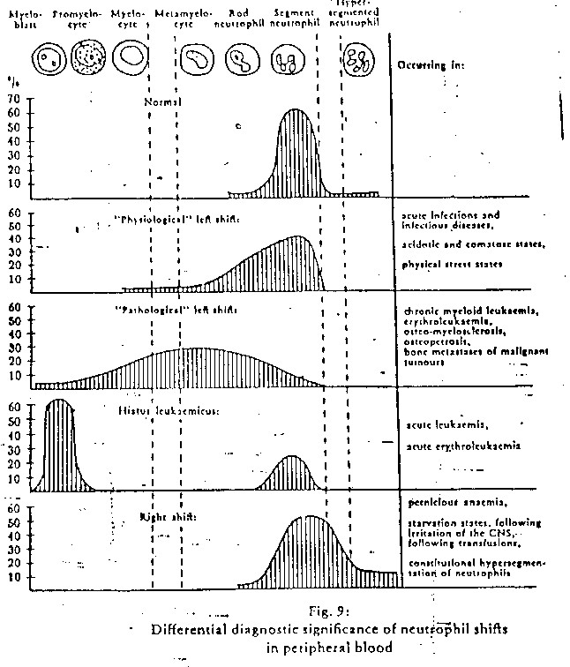
Pada keadaan normal tidak ditemukan sel-sel muda dari mieloblas, promielosit, metamielosit, metamielosit. Ditemukan neutrofil batang 3-5%, neutrofil segmen 60% dan neutrofil hipersegmentasi sampai 3%
Pada keadaan pergeseran kiri fisiologis ditandai dengan peningkatan neutrofil batang, metamielosit dan mungkin sedikit mielosit. Gambaran yang ditemukan mielosit 3%, metamielosit 6%, neutrofil batang 25% dan neutrofil segmen 40%. Keadaan ini didapatkan pada infeksi akut dan penyakit menular, status asidosis dan koma, stress fisik.
Pada keadaan pergeseran kiri patologis ditandai dengan ditemukannya semua bentuk prekursor granulopoetik termasuk mieloblas dan promielosit. Persentasenya kurang lebih sebagai berikut mieloblas 5%, mielosit 25%, metamielosit 30%, batang 20% dan segmen 5%. Keadaan ini didapatkan pada CML, eritroleukemia kronik, osteo-mielosklerosis, metastase tulang dari tumor ganas.

Eosinofilia
Peningkatan eosinofilia darah di atas 0,4 x 10⁹/L terjadi pada:
- Penyakit alergi teristimewa hipersensitivitas jenis atopik, misalnya asma bronchial, “hay fever”, urtikaria dan alergi terhadap makanan.
- Penyakit parasit, misalnya, amubiasis, cacing tambang, askariasis, infestasi, cacing pita, filariasis, skistosomiasis dan trikinosis
- Pemulihan dari infeksi akut
- Penyakit kulit tertentu, misalnya psoriasis, pemfigus dan dermatitis herpetiformis
- Eosinopilia pulmoner dan sindroma hipereosinofilik
- Sensitivitas terhadap obat
- Poliarteritisnodosa
- Penyakit Hodgkin dan beberapa tumor lain
- Leukemia eosinofilik ( jarang )

Eosinopenia
- Pemberian hormon / obat (kortikosteroid, adrenalin, efedrin, insulin)
- Stress: emosi, operasi, trauma, dingin
- Cushing Syndrom

Basofilia
Peningkatan basofil darah diatas 0,1 x 10⁹/L tidak umum. Penyebab biasa adalah kelainan mieloproliferatif seperti leukemia granulositik kronis atau polisitemia vera. Peningkatan basofil reaktif kadang-kadang terlihat pada myxedema, selama infeksi cacar atau cacar air, dan pada kolitis ulserativa.

Basofilopenia
- Alergi
- Hipertiroidisme
- Infark miokard
- Terapi kortikosteroid
- Jangka panjang
- Cushing’s Syndrom

Limfositosis
  - Infeksi akut :
1. Mononukleosis infeksiosa
2. Rubella
3. Pertusis
4. Limfositosis infeksiosa akut
5. Hepatitis (infeksiosa, virus sitomegalik)
  - Infeksi kronik :
1. Tuberkulosis
2. Toksoplasmosis
3. Bruselosis
  - Tirotoksikosis
  - Leukemia limfositik kronis (dan beberapa limfoma)

Limfopenia
Limfopenia tidak umum, dapat tidak terjadi pada kegagalan sumsum tulang berat, dengan terapi kortikosteroid dan imunosupresif lain, pada penyakit Hodgkin dan dengan penyinaran luas.

Monositosis
- Infeksi bakteri kronis: tuberkulosis, bruselosis, endokarditis bakterialis, tifus abdominalis.
- Penyakit protozoa
- Neutropenia kronis
- Penyakit Hodgkin
- Leukemia mielomonositik dan monositik

PENETAPAN NILAI HEMATOKRIT

Penetapan nilai hematokrit merupakan salah satu pemeriksaan hematologi untuk mengetahui volume eritrosit dalam 100 ml darah, yang dinyatakan dalam %.
Nilai hematokrit digunakan untuk mengetahui ada tidaknya anemia dan digunakan juga untuk menghitung nilai eritrosit rata-rata. Penetapan nilai hematokrit dapat dilakukan dengan cara makro atau cara mikro. Pada cara makro digunakan tabung Wintrobe yang mempunyai diameter dalam 2,5 – 3 mm, panjang 110 mm dengan skala interval 1 mm sepanjang 100 mm. Volume tabung ini adalah 1 ml. Pada cara mikro digunakan pipet kapiler yang panjangnya 75 mm dan diameter dalam 1 mm. Pipet ini ada 2 jenis, ada yang dilapisi antikoagulan Na₂EDTA atau heparin di bagian dalamnya dan ada yang tanpa antikoagulan seperti darah kapiler. Pipet kapiler tanpa antikoagulan dipakai bila menggunakan darah dengan antikoagulan seperti darah vena.

Cara Mikro

A. Pra Analitik
- Persiapan pasien: tidak memerlukan persiapan khusus
- Persiapan sampel:
Darah EDTA dengan kadar 1 mg Na₂EDTA / K₂EDTA untuk 1 ml darah atau darah heparin dengan kadar heparin 15-20 IU /ml. Pemeriksaan tidak boleh ditunda lebih dari 6 jam, bila disimpan pada suhu 4⁰C.
- Prinsip:
Darah yang disentrifus sel-sel eritrositnya akan dimampatkan. Tingginya kolom eritrosit diukur dinyatakan dalam % dari darah tersebut
- Alat dan bahan
  - Tabung kapiler hematokrit ukuran 75 mm. Diameter 1 mm. Ada yang berisi heparin (khusus untuk darh kapiler). Dan ada yang tidak berisi antikoagulan (untuk darah antikoagulan mis. Darah EDTA)
  - Dempul untuk menutup salah satu ujung tabung hematokrit
  - Alat sentrifus khusus untuk mikrohematokrit yang berkapasitas putar 11.500-15.000 ppm
  - Reader/Alat baca mikro-hematokrit

B. Analitik
- Isilah pipet kapiler dengan darah yang langsung mengalir (darah kapiler) atau darah dengan antikoagulan
- Salah satu dari ujung pipet disumbat dengan dempul.
- Tabung kapiler dimasukkan kedalam alat mikro sentrifuge dengan bagian yang disumbat mengarah keluar.
- Tabung kapiler dipusingkan selama 5 menit dengan kecepatan 16.000 rpm
- Hematokrit dibaca dengan memakai alat baca yang telah tersedia
- Bila nilai hematokrit melebihi 50 %, pemusingan ditambah 5 menit lagi.

C. Pasca Analitik
Nilai rujukan Laki-laki : 42% – 52%
Perempuan : 36% – 46%

Kesalahan yang mungkin terjadi:
1. Bila memakai darah kapiler, tetes pertama harus dibuang karena mengandung cairan interstisial
- Penggunaan antikoagulan Na₂EDTA/K₂EDTA lebih dari kadar 1,5 mg/ml darah mengakibatkan eritrosit mengerut sehingga nilai hematokrit akan rendah.
- Bahan pemeriksaan yang ditunda lebih dari 6 jam akan meningkatkan nilai hemaktokrit.
- Bahan pemeriksaan tidak dicampur hingga homogen sebelum pemeriksaan dilakukan.
- Darah yang digunakan untuk pemeriksaan tidak boleh mengandung bekuan.
- Di daerah dengan iklim tropis, pipet kapiler yang mengandung heparin cepat rusak karena itu harus disimpan dalam lemari es.
- Kecepatan dan lama pemusingan harus sesuai.
- Pemakaian mikro sentrifuge dalam waktu yang lama mengakibatkan alat menjadi panas sehingga dapat megakibatkan hemolisis.
- Lapisan Buffy coat tidak turut dibaca tetapi hal ini sulit diawasi. Selain ini pembacaan juga harus menghindari paralaks.
- Endapan atau lisis dari eritrosit dapat terjadi bila salah satu ujung pipet kapiler disumbat dengan cara dibakar.
- Penguapan plasma dapat terjadi selama pemusingan atau bila pipet kapiler yang akan dibaca dibiarkan terlalu lama.
- Pembacaan yang salah.

Cara Makro

A. Pra Analitik
1. Persiapan Pasien: tidak memerlukan persiapan khusus
2. Persiapan sampel: darah EDTA, darah heparin
3. Prinsip: darah antikoagulansia disentrifus, perbandingan volume sel-sel eritrosit terhadap volume spesimen darah dinyatakan dalam %
4. Alat dan bahan:
- Tabung Wintrobe dengan diameter 2.5 – 3.0 mm panjang 110 mm dan berskala 0-100 mm dengan skala terkecil 1 mm. Volumenya 1 ml darah
- Alat sentrifus

B. Analitik
- Darah dicampur dengan seksama sehingga homogen.
- Dengan menggunakan pipet Pasteur atau pipet Wintrobe darah dimasukkan ke dalam tabung Wintrobe hingga mencapai garis tanda 100, mulai dari dasar tabung dan hindari terjadinya gelembung udara di dalam tabung.
- Tabung yang telah berisi darah dipusing selama 30 menit pada kecepatan 2.000-2.300 g. Untuk mengkonversikan kecepatan pemusingan dari satuan g ke satuan RPM.
- Hasil penetapan hematokrit dibaca dengan memperhatikan:
  - Tinggi kolom eritrosit yang dibaca sebagai nilai hematokrit yang dinyatakan dalam %.
  - Tebalnya lapisan putih di atas eritrosit yang tersusun dari leukosit dan trombosit. Lapisan ini disebut sebagai buffy coat dan dinyatakan dalam mm.
  - Warna kuning dari lapisan plasma yang disebut indeks ikterus. Warna kuning tersebut dibandingkan dengan warna larutan kalium bikromat yang intensitas warnanya dinyatakan dalam satuan (S). Satu satuan dengan warna larutan 1 g kalium bikromat dalam 10.000 ml air.
- Bila nilai hematokrit melebihi 50%, pusinglah tabung tersebut 30 menit lagi.

C. Pasca Analitik
Nilai rujukan Laki-laki : 42% – 52 %
Perempuan : 36% – 46%

Kesalahan yang mungkin terjadi
              - Konsentrasi antikoagulan yang digunakan tidak sesuai
              - Bahan pemeriksaan tidak dikocok hingga homogen
              - Bahan pemeriksaan tidak mengandung bekuan
              - Pemeriksaan ditunda lebih dari 6 jam
              - Pada waktu pengisian tabung Wintrobe terjadi gelembung udara di dalam tabung
              - Pengisian tabung Wintrobe tidak mencapai tanda 100
              - Kecepatan dan lama pemusingan tidak sesuai
              - Terjadi hemolisis waktu pemusingan
              - Pembacaan yang salah.

INDEKS ERITROSIT
(Pengukuran dan perhitungan ukuran eritrosit)

Indeks eritrosit adalah batasan untuk ukuran dan isi hemoglobin eritriosit. Indeks eritrosit terdiri atas Mean Corpuscular Volume (MCV), Mean Corpuscular Hemoglobin (MCH), dan Mean Corpuscular Hemoglobin Concentration (MCHC).
Indeks tersebut dihitung dari hasil pemeriksaan hitung eritrosit, kadar hemoglobin dan nilai hemaktorit.
Indeks eritrosit digunakan secara luas dalam mengklasifikasikan anemia atau sebagai penunjang dalam membedakan berbagai macam anemia. Bila dipergunakan bersama dengan pemeriksaan eritrosit dalam sediaan apus maka gambaran morfologi eritrosit menjadi lebih jelas.

Perhitungan Mean Corpuscular Volume (MCV)
Volume Eritrosit Rata-rata (VER)
Isi Eritrosit Rata-rata (IER)

MCV = VER = IER =x 10 ……. femtoliter (fl)

Perhitungan Mean Corpuscular Hemoglobin (MCH) /
Hemoglobin Eritrosit Rata-rata (HER)

MCH = HER =x 10 …… (uug) /pikogram/pg

Perhitungan Mean Corpuscular Hemoglobin Concentration (MCHC)
Konsentrasi Hemoglobin Rata-rata (KHER)

MCHC = KHER = x 100 … (%)

Nilai Rujukan :
MCV = 82 – 92 fl
MCH = 27 – 32 pg
MCHC = 32 – 37 %
MCV 82 – 92 = normositik
<82 = mikrositik
>92 = makrositik

MCH 27 – 32 = normokromik
<27 = hipokromik

MCHC <32 = hipokromik
>32 = normokromik

Berikut adalah tabel yang menunjukkan manfaat indeks eritrosit yang digunakan untuk klasifikasi anemia.

Tabel 1. Klasifikasi anemia menurut morfologi
Anemia | MCV (fl)  NR : 82 – 92 | MCH (pg)  NR : 27 - 32 | MCHC  NR : 32 – 37
Anemia Mikrositik  Anemia Normositik  Anemia Makrositik | Rendah  Normal  Meningkat | Rendah  Normal  Normal | Rendah / Normal  Normal  Normal

Pada kasus patologis

Anemia Makrositik : MCV = 150 fl
MCH = 50 pg
MCHC = normal atau menurun

Anemia Mikrositik hipokromik : MCV = 50 fl
MCH = 15 pg
MCHC = 22 %

HITUNG RETIKULOSIT

Retikulosit adalah eritrosit muda yang sitoplasmanya mengandung sisa-sisa ribosom dan RNA yang berasal dari sisa inti. Ribosom mempunyai kemampuan untuk bereaksi dengan cat tertentu seperti Brilliant Cresyl Blue atau New Methylene Blue untuk membentuk endapan granula atau filamen yang berwarna biru. Reaksi ini hanya terjadi pada pewarnaan terhadap sel yang masih hidup dan tidak difiksasi, oleh karena itu disebut pewarnaan Supravital. Retikulosit paling muda (imature) mengandung ribosome terbanyak, sebaliknya retikulosit tua hanya mempunyai beberapa titik ribosom.
Banyaknya retikulosit dalam darah tepi menggambarkan aktivitas eritropoesis yang hampir akurat. Hitung retikulosit dinyatakan sebagai persentasi jumlah retikulosit per 100 eritrosit.

A. Pra Analitik
- Persiapan pasien
- Persiapan sampel
- Prinsip :
Darah dicampur dengan larutan, Brilliant Crecyl Blue atau larutan New Methylene Blue, lalu dibuat sediaan. Dan jumlah retikulositnya dihitung dibawah mikroskop. Jumlah retikulosit dihitung per 1000 eritrosit dan dinyatakan dalam %

- Alat dan bahan
- Tabung reaksi kecil
- Kaca obyek dan kaca penggeser
- Pipet Pasteur
- Penangas air
- Mikroskop.
REAGENS
Brilliant Cresyl Blue atau
New Methylene Blue (Colour Index 52030) .................1g
Larutan sitrat salin ........................................................100 ml
Larutan sitrat salin dibuat dengan mencampur :
1 bagian natrium sitrat 30 g/l
4 bagian larutan Na Cl 9,0 g/l

B. Analitik
- SEDIAAN KERING

- Kedalam tabung reaksi kecil teteskan 3 tetes larutan Brilliant Cresyl Blue atau New Methylene Blue.
- Tambahkan 3 tetes darah, campurkan baik-baik dan biarkan pada suhu ruangan selama 15 menit agar pewarnaan sempurna.
Cara yang lain :
Setelah ditambahakan 3 tetes darah, campurkan baik-baik, tabung ditutup dengan parafilm dan diinkubasi pada 37°c selam 30-60 menit.
- Setelah inkubasi, tabung dihomogenkan lagi dan ambil 1 tetes untuk membuat sediaan apus. Keringkan di udara dan diperiksa di bawah mikroskop.
- Periksalah dengan perbesaran obyektif 100 kali.
Dicari daerah yang baik yaitu eritrosit tidak tumpang tindih. Retikulosit tampak sebagai sel yang lebih besar dari eritrosit. Dan mengandung filamen atau granula. Dengan BCB, eritrosit berwarna biru keunguan dengan filamen atau granula berwarna ungu.
Bila menggunakan NMB, retikulosit berwarna biru dengan filamen atau granula berwarna biru tua.
- Hitunglah jumlah retikulosit per 1000 eritrosit dengan lensa emersi
- Jumlah retikulosit dapat dinyatakan persen / per mil terhadap jumlah eritrosit total atau dilaporkan dalam jumlah mutlak.
Misal : dalam 10 lapangan pandang dijumpai 2000 eritrosit dan retikulosit 76.

Jumlah retikulosit (%) : x 76 ₌ 3,8 % atau
x 76 = 38 permil

Bila diketahui jumlah eritrosit 3,5 juta/µl maka
Jumlah retikulosit = x 3.500.000 /ul = 133.000 / µl

- SEDIAAN BASAH

- Taruh 1 tetes larutan BCB ditengah-tengah kaca obyek.
- Tambahkan 2 tetes darah dilarutan BCB, homogenkan darah dengan larutan BCB dengan menggunakan sudut kaca obyek.
- Tutup dengan kaca penutup
- Periksa dengan minyak emersi
Cara penghitungan sama dengan sediaan kering

Jika didapatkan jumlah retikulosit yang tinggi atau disertai dengan nilai hematokrit rendah maka dilakukan koreksi terhadap nilai retikulosit.
Nilai koreksi ini disebut indeks retikulosit (Reticulocyte Production Indeks)

RP I = % Retikulosit x Hmt penderita x faktor koreksi
Hmt normal

Tabel . Faktor Koreksi Hemaktokrit
Hematokrit Penderita | Faktor Koreksi
40-45  35-40  25-34  15-24  < 15 | 1,0  1,5  2,0  2,5  3,0

III. Pasca Analitik

Nilai rujukan = 0,5 – 1,5%
Hitung retikulosit meningkat pada : perdarahan akut, hemolisis,
RP I <2% = kegagalan sum-sum tulang membentuk eritrosit.
RP I 2 – 3% = respons baik terhadap anemia hemolitik
RP I >3% = Hiperproliferasi

Sumber kesalahan
- Volume darah yang digunakan tidak sesuai dengan volume zat warna
- Zat warna tidak disaring akan mengendap di eritrosit sehingga tampak seperti retikulosit
- Waktu inkubasi campuran darah dan zat warna kurang lama
- Tidak menghomogenkan campuran zat warna dengan darah sebelum membuat sediaan apus
Retikulosit mempunyai berat jenis yang lebih rendah dari eritrosit sehingga berada dibagian atas dari campuran.
- Menghitung di daerah yang terlalu padat
- Jumlah eritrosit yang dihitung tidak mencapai 1000.
TES COOMB’S

Tes Coomb’s diindikasikan pada pasien dengan dugaan Anemia Hemolitik Autoimun (AIHA). AIHA adalah kelainan yang ditandai oleh pemendekan umur eritrosit yang disebabkan oleh adanya antibodi dalam serum penderita yang bereaksi dengan eritrosit penderita itu sendiri. Autoantibodi tersebut dapat berupa imunoglubulin G (IgG) atau imunoglobulin M (IgM).

- Pra Analitik
  - Persiapan pasien : Catat daftar obat yang sedang dikonsumsi pasien. Obat yang dapat mempengaruhi tes ini adalah : penisilin, sefalosporin, antihipertensi dan lain-lain
  - Persiapan sampel : hindari sampel hemolisis, sampel darah dengan antikoagulan natrium sitrat 3,8%. Tes sebaiknya dilakukan selambatnya 2 jam.
  - Prinsip : Penambahan serum Coomb’s (serum hewan yang mengandung antibodi spesifik terhadap globulin manusia) pada eritrosit yang tersensitisasi / eritrosit yang terbungkus dengan imunoglobulin atau komplemen akan menimbulkan suatu aglutinasi
  - Alat dan bahan :
    - Alat : Tabung reaksi
Pipet tetes
Sentrifus
Inkubator
Kaca obyek dan kaca penggeser
- Bahan : Darah sitrat (1:9)
Larutan NaCl fisiologis (0,9%)
Reagen Coomb’s

- Analitik
  - Sebanyak 0,5 ml darah yang diperiksa dimasukkan ke dalam tabung reaksi
  - Lakukan pencucian eritrosit 4 kali berturut-turut dengan setiap kali dilakukan sentrifus kemudia plasma dibuang
  - Buatlah suspensi eritrosit yang tertinggal dalam tabung setelah sentrifus terakhir dengan menambah sekian banyak NaCl fisiologis sampai suspensi eritrosit mempunyai nilai hematokrit 2%
  - Ke dalam tabung 75 x 10 mm, masukkan 1 tetes suspensi tadi kemudian tambahkan dengan 2 tetes reagen Coomb’s
  - Campur kemudian inkubasikan pada suhu 37^{O}C selama 30-50 menit
  - Kocok dengan hati-hati tabung tersebut lihat adanya aglutinasi, konfirmasikan dengan menggunakan mikroskop
  - Jika hasilnya negatif lakukan sentrifus kembali dengan 1000 rpm selama 1 menit
  - Periksa kembali adanya aglutinasi seperti langkah 6
  - Bandingkan hasil tes dengan kontrol positif dan kontrol negatif

Nilai rujukan : Negatif
C. Pasca Analitik
Terjadi aglutinasi membuktikan adanya antibodi yang melapisi eritrosit. Tes Coomb’s positif ditemukan pada :
- Penyakit hemolitik pada bayi baru lahir
- Anemia hemolitik autoimun
- Anemia hemolitik karena obat-obatan
- Reaksi transfusi hemolitik

GOLONGAN DARAH ABO & Rh

Sejak penemuan Landsteiner (1901) sampai sekarang, telah ditemukan lebih dari 100 antigen golongan darah dalam eritrosit. Tapi untuk kegunaan praktek, klinis yang terpenting hanya sistem golongan darah ABO dan Rh.
Pada sistem golongan darah ABO hanya ada 4 golongan darah yaitu. A, B, AB dan O. Golongan tersebut. berdasarkan atas ada atau tidak adanya antigen dan antigen B. Disamping itu juga ada 2 sub golongan dari golongan A1 dan AlB serta - A2 dan A2B.
Dalam serum golongan O normal mengandung anti-A dan anti-B, serta golongan A hanya mengandung anti-B, golongan B mengandung anti-A dan golongan AB tidak mengandung baik anti-A maupun anti.-B.
Antibodi yang hanya reaktif terhadap Al dan A1B adalah anti-Al kadang terdapat pada seseorang golongan A2. Antibodi yang paling kuat yang reaktif terhadap golongan A2. Antibodi yang paling kuat yang reaktif terhadap golongan O dan A2 disebut anti-H, kadang juga terdapat pada seseorang dengan golongan darah Al, atau AlB atau B. Tetapi untungnya bahwa kedua antibodi ini termasuk cold-agglutinin atau aglutinin dingin yang jarang sekali reaktif terhadap antigen eritrosit pada suhu >30°C.
Pada sistem Rh untuk kepentingan klinik cukup menentukan apakah seseorang negatif. Biasanya dengan memeriksa reaksi sel eritrosit seseorang penderita terhadap antigen Rh yang dikenal dengan nama anti-D.
Oleh karena reaksi yang terjadi antara antigen – antibodi adalah aglutinasi maka antigen (Ag) disebut juga aglutinasi & antibodi (Ab) disebut agglutinin.

- Pra Analitik
- Persiapan penderita: tidak memerlukan persiapan khusus
- Persiapan sampel:
Suspensi eritrosit yanq akan diperiksa dari darah utuh atau darah EDTA atau darah antikoagulan lainnya yang dicuci dalam saline 0.85 % 3x, lalu eritrosit yang telah dicuci tambah 0.3 ml saline = suspensi 50 % atau dari serum yang akan diperiksa.
- Prinsip:
Reaksi antigen-antibodi, suspensi eritrosit direaksikan dengan macam-macam antibodi yang telah diketahui, golongan darah sesuai dengan antigen yanq terkandung dalam eritrosit (dimana terjadi aglutinasi) . Bila antigen ada dalam eritrosit seseorang maka serumnya tidak mengandung antibodinya

golongan darah antigen dalam eritrosit antibodi dalam serum
O nihil anti-A dan anti-B
A A anti- B
B B anti- A
AB AB nihil

Ada 2 cara : a) menggunakan antiserum yang telah diketahui serta sel eritrosit yang diperiksa.
b) menggunakan sel-sel eritrosit golongan Al dan B serta serum yang diperiksa.
- Alat dan bahan
1. Suatu panel serum yang terdiri atas:
a. serum anti-A biasanya berwarna biru atau hijau,
b. serum anti-B biasanya berwarna kuning,
c. serum inti-AB biasanya berwarna merah muda/tak berwarna.
2. Suatu panel sel terdiri atas
a. sel-sel golongan A1
b. sel-sel golongan B
3. Larutan saline 0.85%
4. Pipet Pasteur, tabung reaksi 75 x 8 mm
5. Alat sentrifus dan mikroskop

- Analitik
Cara Kerja :
Ada 2 metode
1 . Metode kaca objek :
Buatlah suspensi eritrosit yang akan diperiksa/donor/ resipien sebagai berikut: ke dalam tabung reaksi masukkan 3 tetes darah, tambahkan saline secukupnya, tutup dengan parafilm/plastik dan campur dengan membolak-balikkan tabung 3x : kemudian sentrifus dengan 1.000 ppm selama 1 menit dan buanglah cairan supernatannya. Ulangilah 3 kali, sesudah itu encerkan dengan saline sebanyak 27 tetes, sehingga didapat suspensi eritrosit 10 %.
2. Pada sebuah kaca obyek teteskan 1 tetes serum anti-A disebelah kiri, tetes serum, anti-B ditengah dan 1 tetes serum anti-AB disebelah kanan. Pada kaca obyek yang lain teteskan 1 tetes serum anti-D disebelah kiri dan 1 tetes serum yang akan diperiksa sebagai kontrol disebelah kanan.
3. Pada masing-masing serum teteskan 2 tetes suspensi eritrosit, campurkan dengan cara goyangkan ke depan dan ke belakang, sambil diamati aglutinasi yang akan terjadi. Pengamatan dilakukan dalam waktu 2 menit setelah percampuran serum dan suspensi eritrosit.

Metode tabung reaksi

1. Buatlah suspensi eritrosit 2 % (dengan cara seperti di atas).
2. Kedalam 5 tabung reaksi 75 x 8 mm, masing-masing diberi label dan diisi sesuai dengan labelnya yaitu 1 tetes serum anti-A, serum anti-B, serum anti-AB, serum anti-D -dan serum yang diperiksa sebagai kontrol.
3. Ke dalam masing-masing tabung ditambah 2 tetes suspensi eritrosit yang akan diperiksa 2 %. Campur dan sentrifus masing-masing tabung pada 1.000 ppm selama 1 menit, kemudian amatilah aglutinasi yang terjadi.

- Pasca Analitik
Cara Penilaian

Aglutinasi terjadi pada Penilaian
anti-A anti-B anti-AB anti-D golongan darah Rh
+ - + + A Positif
- + + - B Negatif
+ + + - AB Negatif
- - - - 0 Negatif

Serum kontrol tidak terjadi aglutinasi, bila terjadi aglutinasi dan tidak ada kesalahan maka kemungkinan mempunyai antibodi (aglutinin) dingin/panas, perlu pemeriksaan lebih lanjut.

Sumber kesalahan
1. Masing-masing serum tidak boleh tercemar oleh serum yang lain.
2. Suspensi eritrosit juga tidak boleh tercemar oleh panel sel.
3. Kalau hasil pengamatan aglutinasi meragukan, maka dapat diamati dibawah mikroskop (Hati-hati jangan sampai keliru dengan reauleoux).

HEMOSTASIS

Hemostasis adalah istilah umum untuk menyatakan seluruh mekanisme yang digunakan oleh tubuh untuk melindungi diri terhadap kemungkinan perdarahan atau kehilangan darah.
Pendarahan ialah keluarnya darah dari salurannya yang normal ( arteri, vena atau kapiler ) ke dalam ruangan ekstravaskuler oleh karena hilangnya kontinuitas pembuluh darah. Perdarahan dapat berhenti melalui 3 mekanisme yaitu kontraksi pembuluh darah, pembentukan gumpalan trombosit dan pembentukan trombin serta fibrin yang memperkuat gumpalan trombosit.
Bila terdapat gangguan atau kelainan pada salah satu atau lebih dari ketiganya mekanisme tersebut terjadilah pendarahan yang abnormal yang seringkali tidak dapat berhenti sendiri.
Gangguan atau kelainan dapat terjadi pada
- Pembuluh darah ( vaskuler)
- Trombosit (jumlah maupun fungsinya)
- Mekanisme pembekuan
Dengan pemeriksaan sederhana yaitu hitung trombosit masa pendarahan, masa pembekuan, Rumple leede dapat dibedakan secara garis besar penyebab perdarahan.
Tes masa pendarahan dan hitung trombosit juga dapat dilakukan sebagai tes penyaring pada pasien yang akan dilakukan tindakan bedah, obstetri atau pencabutan gigi setelah tes masa protrombin dan masa tromboplastin parsial.
Pada tulisan ini akan dijelaskan pemeriksaaan hemostasis sederhana yaitu hitung trombosit, masa pendarahan ( bleeding time ), masa pembekuan ( clotting time) dan Rumple Leed

BLEEDING TIME
(Masa Perdarahan)

Terjadinya perdarahan berkepanjangan setelah trauma superfisal yang terkontrol, merupakan petunjuk bahwa ada defisiensi trombosit. Masa perdarahan memanjang pada kedaan trombositopenia ( <100.000/mm³ ada yang mengatakan < 75.000 mm³), penyakit von willebrand, sebagian besar kelainan fungsi trombosit dan setelah minum obat aspirin.
Pembuluh kapiler yang tertusuk akan mengeluarkan darah sampai luka itu tersumbat oleh trombosit yang menggumpal. Bila darah keluar dan menutupi luka, terjadilah pembekuan dan fibrin yang terbentuk akan mencegah perdarahan yang lebih lanjut . Pada tes ini darah yang keluar harus dihapus secara perlahan-lahan sedemikian rupa sehingga tidak merusak trombosit. Setelah trombosit menumpuk pada luka, perdarahan berkurang dan tetesan darah makin lama makin kecil.
Tes masa perdarahan ada 2 cara yaitu metode Duke dan metode Ivy . Kepekaan metode Ivy lebih baik, dengan nilai rujukan 1 - 7 menit dan metode Duke dengan nilai rujukan 1 – 3 menit.

1. METODE DUKE
A .Pra Analitik
- Persiapan Pasien: tidak memerlulakan persiapan khusus
- Persiapan sample: darah kapiler
- Prinsip:
Dibuat perlukaan standar pada daun telinga, lamanya perdarahan sampai berhenti dicatat.
- Alat dan bahan
- Disposable Lanset steril
- Kertas saring bulat
- Stop Watch
- Kapas alkohol

B. Analitik
Cara kerja : 1. Bersihkan daun telinga dengan kapas alkohol , biarkan mengering.
2. Buat luka dengan disposable lanset steril panjang 2 mm dalam 3 mm. sebagai pegangan pakailah kaca objek dibalik daun telinga dan tepat pada saat darah keluar jalankan stop watch.
3. Setiap 30 detik darah yang keluar diisap dengan kertas saring bulat
tetapi jangan sampai menyentuh luka
4. Bila perdarahan berhenti , hentikan stop watch dan catatlah waktu perdarahan

Catatan : 1. Bila perdarahan 10 menit, hentikan perdarahan dengan menekan luka dengan kapas alkohol . Dianjurkan untuk diulang dengan cara yang sama atau dengan metode Ivy.
2. Digunakan untuk bayi dan anak - anak
3. Kepekaannya kurang.

C. Pasca Analitik
Nilai rujuk : 1 – 3 menit

2. METODE IVY
A. Pra Analitik

- Persiapan pasien: tidak memerlukan persiapan khusus
- Persiapan sampel : darah kapiler
- Prinsip:
Dibuat perlukaan standar pada permukaan volar lengan bawah, lamanya perdarahan diukur.
- Alat dan bahan:
- Tensimeter
- Disposable lanset steril dengan ukuran lebar 2 mm dan 3 mm
- Stop watch
- Kertas saring bulat
- Kapas alkohol
B. Analitik
Cara kerja: 1. Pasang manset tensimeter pada lengan atas dan pompakan tensimeter sampai 40 mm Hg selama pemeriksaan . Bersihkan permukaan volar lengan bawah dengan kapas alkohol 70 % . Pilih daerah kulit yang tidak ada vena superfisial , kira - kira 3 jari dari lipatan siku.
2. Rentangkan kulit dan lukailah dengan lebar 2 mm dalam 3mm.
3. Tepat pada saat terjadi perdarahan stop watch dijalankan
4. Setiap 30 detik hapuslah bintik darah yang keluar dari luka. Hindari jangan sampai menutup luka.
5. Bila perdarahan berhenti ( diameter <1 mm ) hentikan stop watch dan lepaskan manset tensimeter . Catat waktu perdarahan dengan pembulatan 0,5 menit.
Catatan : 1. Bila perdarahan sampai 15 menit belum berhenti, tekanlah lukanya . Tes diulangi lagi terhadap lengan lainnya . Bila hasilnya sama, hasil dilaporkan bahwa masa perdarahan > 15 menit
2. Kesulitan dalam membuat luka yang standar. Jika hasil < 2 menit tes diulang

C. Pasca Analitik
.Nilai rujuk : 1 – 7 menit

Berikut adalah gambar tes perdarahan metode Duke ,Ivy dan Template Ivy

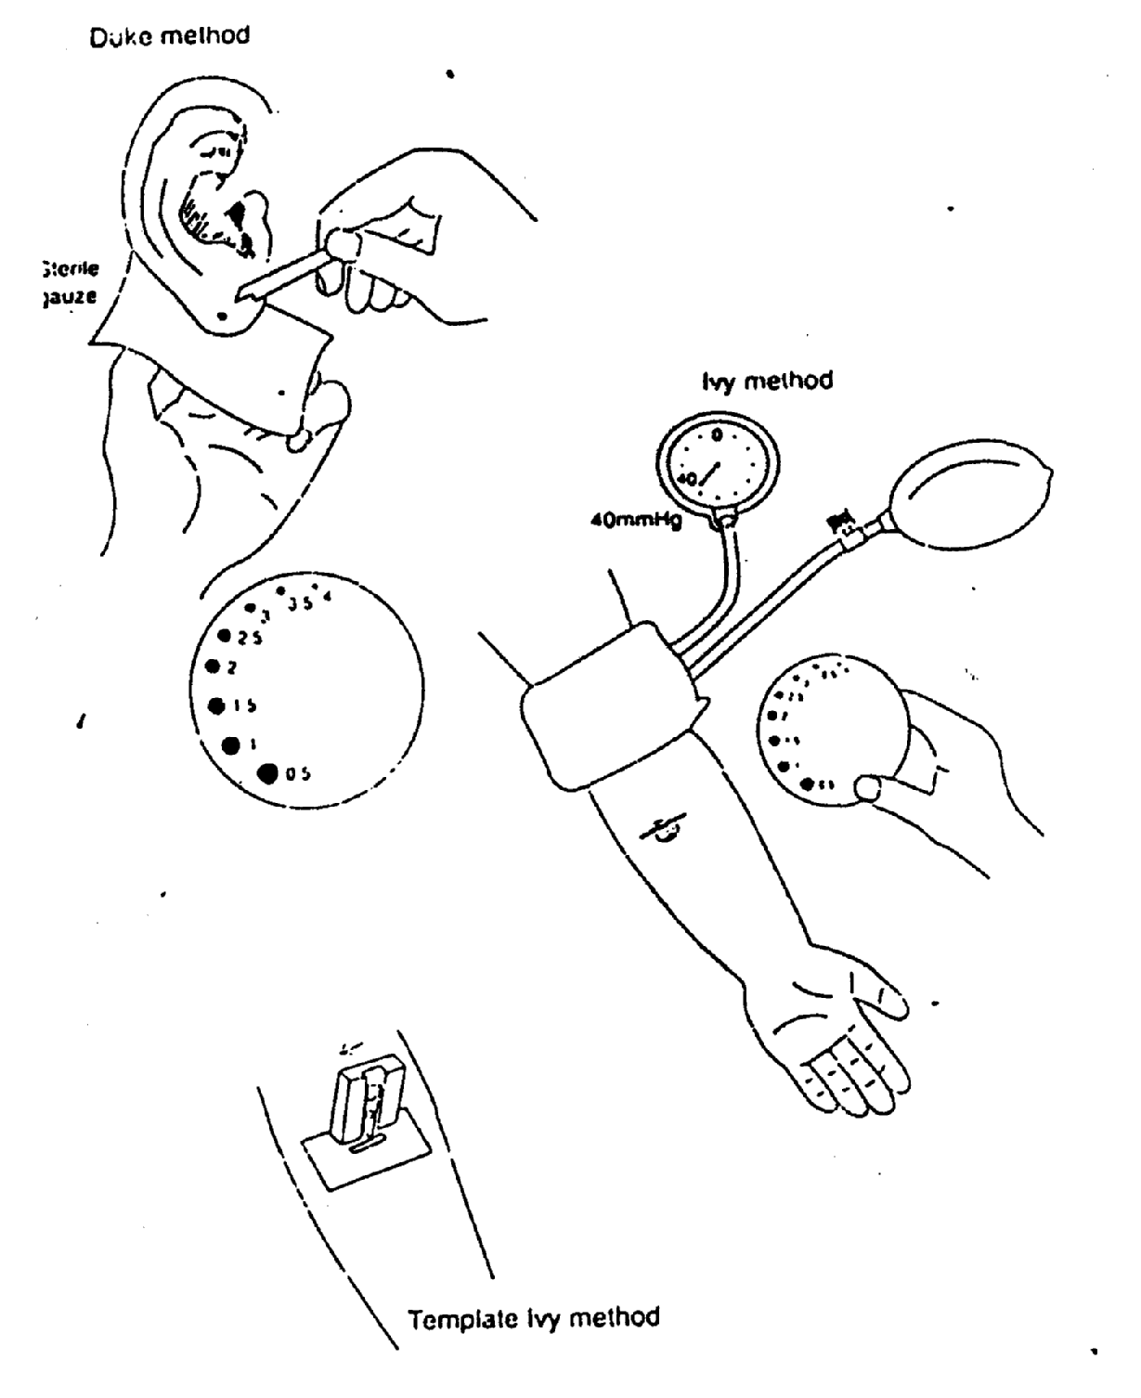

CLOTTING TIME
(Masa pembekuan)

Tes masa masa pembekuan menurut Lee - White merupakan tes yang paling tua yang paling dan kurang ketelitiannya . Tes ini mengukur waktu yang diperlukan oleh darah lengkap untuk membeku di dalam tabung..
Metode Lee - White menggunakan 4 tabung masing - masing terisi 1 ml darah lengkap, diinkubasi dalam suhu 37⁰C. Tabung perlahan - lahan dimiringkan setiap 30 detik supaya darah bersentuhan dengan dinding tabung sekaligus melihat sudah terjadinya pembekuan. Darah normal membeku 4 - 10 menit dalam suhu 37⁰C.
Defisiensi faktor pembekuan dari ringan sampai sedang belum dapat dideteksi dengan metode ini, defisiensi faktor pembekuan yang berat baru dapat.dideteksi. Heparin memperpanjang masa pembekuan sehingga dapat digunakan untuk memantau terapi dengan heparin..
.
- Pra Analitik
  - Persiapan pasien: tidak memerlukan persiapan khusus
  - Persiapan sampel: darah vena
  - Prinsip:
Diambil darah vena dan dimasukkan kedalam tabung kemudian dibiarkan membeku . Selang waktu dari saat pengambilan darah sampai saat darah membeku dicatat sebagai masa pembekuan
  - Alat dan bahan
- Tabung reaksi 10 X 100 mm = 4 buah
- Stop watch
- Water bath

B. Analitik
Cara kerja :
1. Tempatkan ke 4 tabung reaksi ke dalam water bath (37⁰C)
2. Ambil darah vena 4 ml, segera jalankan stop watch pada saat darah tampak di dalam jarum . Tuangkan 1 ml kedalam setiap tabung.
3. Setelah 3 menit mulailah mengamati tabung 1 . Angkat tabung keluar dari water bath dalam posisi tegak lurus, lalu miringkan, perhatikan apakah darah masih bergerak atau tidak ( membeku ). Lakukan hal ini pada tabung 1 setiap selang waktu 30 detik sampai terlihat darah dalam tabung sudah tidak bergerak ( darah sudah membeku ).
4. Catat selang waktu dari saat pengambilan darah sampai darah membeku sebagai masa pembekuan.

Rumus : Rata - rata dari tabung 2,3,dan 4, hasil dibulatkan 0,5 menit.

: waktu
Catatan : Nlilai rujukan 4-10 menit (37⁰C). Tes dapat dilakukan tanpa menggunakan water bath , masa pembekuan pada suhu kamar lebih panjang. Disarankan tiap laboratorium untuk membuat nilai rujukan masing - masing.

- Pasca Analitik
Nilai rujukan : 4 – 10 menit (37ºC)

TES RUMPLE LEEDE

- Pra Analitik
  - Persiapan pasien: tidak memerlukan persiapan khusus
  - Prinsip:
Terhadap kapiler diciptakan suasana anoksia dengan jalan membendung aliran darah vena. Terhadap anoksia dan penambahan tekanan internal akan terlihat kemampuan kapiler bertahan . Jika ketahanan kapiler turun akan timbul "' Petechiae "' di kulit.

  - Alat dan bahan:
- Tensimeter dan Stetoskop
- Timer
- Spidol

- Analitik
Cara Kerja : 1.Pasang manset tensimeter pada lengan atas . Carilah tekanan sistolik (TS) dan tekanan diastolik (TD).
2. Buat lingkaran pada bagian volar lengan bawah :
- Radius 3 cm
- Titik pusat terletak 2 cm di bawah garis lipatan siku.
3. Pasang lagi tensimeter dan buatlah tekanan sebesar 1/2 X (TS+TD) pertahankan tekanan ini selama 5 menit.
4. Longgarkan manset lalu perhatikan ada tidaknya petechieae dalam lingkaran yang telah dibuat

- Pasca Analitik
Nilai Rujukan : < 10 : Normal ( Negatif)
10 - 20 : Dubia ( Ragu – ragu )
> 201 : Abnormal ( Positif )
Tes Rumple Leede merupakan tes yang sederhana untuk melihat gangguan pada vaskuler maupun trombosit. Tes Rumple Leede akan positif bila ada gangguan pada vaskuler maupun trombosit.

DAFTAR PUSTAKA

                - Bain BJ, Lewis SM, Bates I. Basic haematological techniques. In : Dacie and Lewis Practical Haematology. 10th ed. Churchill Livingstone. Philadelphia 2006. 25-78
                - Hutchison RE, McPherson RA. Hematology. In : Henry’s Clinical Diagnosis and Management by Laboratory Methods. 21st ed. Saunders Elsevier. Philadelphia. 2007. 457-503
                - Ernst DJ. Applied Phlebotomy. Lippincott Williams & Wilkins. Philadelphia. 2005. 1-157
                - Gandasoebrata R. Penuntun Laboratorium Klinik. Dian Rakyat. Jakarta. 2004.
                - Nomura T, Furusawa S. Essentials of Microscopic Hematology. Igaku-Shoin. Tokyo. 1991. 1-85
                - Merck. Hematological Laboratory Methods. Frankfurt. 1983. 7-80

LAPORAN PRAKTIKUM HEMATOLOGI

SELAMAT BEKERJA
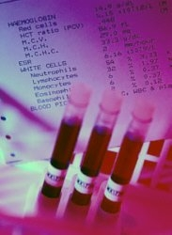
SELAMAT BEKERJA

